
DOSSIER TECHNIQUE

En vue de l'obtention de l’épreuve E6 du

Brevet de Technicien Supérieur de Cybersécurité, Informatique et
réseaux, Electronique ,
BTS CIEL

Option A : Valorisation de la donnée et Cybersécurité

Présenté par :
Sullivan ELY-MARIUS, Florian BISOLY, Swan BIVARD,
Bryhann BELLEROPHON

Session 2026

PROJET INFOPROD

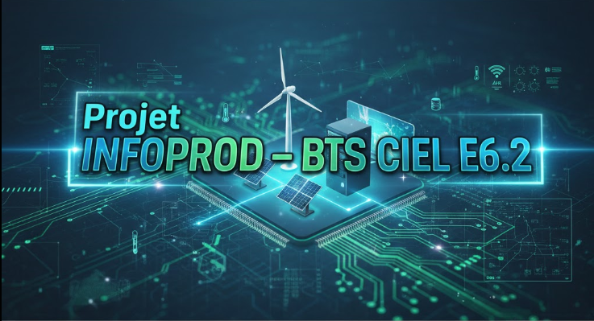

- Présentation du projet______________________________________________________________ | 3
- Contexte de l'établissement______________________________________ | 3
- Problématique________________________________________________ | 3
- La réponse : le projet InfoProd____________________________________ | 3
- Le commanditaire________________________________________ | 3
- Expression du besoin_______________________________________________________________ | 4
2.1 Demande du client__________________________________________________________ | 4
2.2 Contraintes imposées par le client _____________________________________________ | 4
- Cahier des charges_________________________________________________________________ | 5
3.1 Contraintes techniques_______________________________________________________ | 5
3.2 Déploiement prévu__________________________________________________________ | 5
- Modélisation_____________________________________________________________________ | 6
4.1 Diagramme de contexte______________________________________________________ | 6
4.2 Diagramme de cas d'utilisation_________________________________________________ | 6
4.3 Diagramme de séquence_____________________________________________________ | 7
4.4 Diagramme de déploiement___________________________________________________ | 9
4.5 Diagramme de classe________________________________________________________ | 9
- Schéma synoptique________________________________________________________________ | 11
- Architecture réseau________________________________________________________________ | 12
- Planning prévisionnel — Diagramme de Gantt___________________________________________ | 13
7.1 Revues de projet____________________________________________________________ | 13
- Nomenclature____________________________________________________________________ | 14
- Ressources_______________________________________________________________________ | 15
9.1 Ressources matérielles_______________________________________________________ | 15
9.2 Ressources logicielles________________________________________________________ | 15
- Répartition des tâches______________________________________________________________ | 16
10.1 Outils collaboratifs du projet_________________________________________________ | 16
- Cahier de recette__________________________________________________________________ | 17
- Glossaire_________________________________________________________________________ | 18
SOMMAIRE — Partie commune

01 | PRÉSENTATION DU PROJET

1.1 Le contexte de l’établissement
Le Lycée Général et Technologique Joseph Gaillard, situé à Fort-de-France en Martinique, accueille environ 1 100 élèves et étudiants sur un site de 7 hectares comprenant une dizaine de bâtiments et des installations sportives.

L’établissement dispose de plusieurs installations de production d’énergie renouvelable réparties sur trois sites : une éolienne (site 1), des panneaux solaires photovoltaïques installés sur les toits des ateliers et du bâtiment d’administration (sites 1, 2 et A), ainsi que des parcs de batteries pour le stockage. Des onduleurs permettent d’utiliser cette énergie pour alimenter l’éclairage de certaines salles.
1.2 La problématique
Bien que le lycée produise une quantité non négligeable d’énergie renouvelable, cette production reste invisible pour la communauté scolaire. Les équipements de mesure sont installés mais pas paramétrés, voire non fonctionnels. Par ailleurs, l’établissement souhaite pouvoir diffuser des informations administratives dans différents bâtiments via des écrans d’affichage.
1.3 La réponse : le projet InfoProd
Le projet InfoProd a pour objectif de concevoir et déployer un système complet d’affichage dynamique et de supervision énergétique. Le système doit être :

Fiable — les mesures sont validées et historisées avec horodatage.
Évolutif — de nouveaux afficheurs ou capteurs peuvent être ajoutés sans réécriture lourde.
Sécurisé — authentification, hashage bcrypt, segmentation VLAN.
Pédagogique — les écrans sensibilisent à la production verte (calcul CO₂ évités).
Économique — logiciels libres, matériel basse consommation (Raspberry Pi).
1.4 Le commanditaire
Le donneur d’ordre est le LGT Joseph Gaillard, représenté par le DDFPT. Le projet est réalisé par 4 étudiants BTS CIEL IR, sous la supervision de M. Philippe RAVION et Mme Myriam SYMPHOR.

02 | EXPRESSION DU BESOIN
Le LGT Joseph Gaillard, représenté par le DDFPT, a formulé les demandes suivantes pour le système InfoProd :
2.1 Demande du client :
Le système doit permettre la diffusion d'informations dans plusieurs bâtiments de l'établissement par l'administration. L'affichage doit pouvoir être différent en fonction de l'emplacement de l'afficheur. L'ajout de nouveaux dispositifs d'affichage doit être le plus simple possible.

Chaque écran doit afficher au minimum le nom de l'établissement, les informations fournies par l'administration (dépendant de l'emplacement), le jour de la semaine, la date et l'heure, l'emplacement du dispositif, ainsi que la production de l'éolienne et des panneaux photovoltaïques (valeurs instantanées, moyennes et cumulées).

Le client demande également la mesure de la production d'énergie renouvelable et de l'utilisation de l'énergie stockée dans les parcs de batteries sur les sites 1 et 2, ainsi que l'information du public sur la production d'énergie électrique à partir de sources renouvelables, avec la création de statistiques de production (instantanées, journalières, mensuelles, annuelles) et les économies d'émissions de CO₂ réalisées.
Le client souhaite également, si possible, l'affichage de la température ambiante (optionnellement l'hygrométrie) et le volume de CO₂ non émis grâce aux énergies renouvelables
2.2 Contraintes imposées par le client :

En matière d'écologie, le client demande de choisir des équipements ayant la plus faible consommation électrique possible, avec une évaluation de la consommation annuelle et de son coût. Il demande aussi d'évaluer la piste de la détection de présence humaine pour maintenir ou non l'alimentation des écrans. Enfin, les moyens étant limités, des logiciels libres et du matériel ne nécessitant pas de licence propriétaire sont imposés.
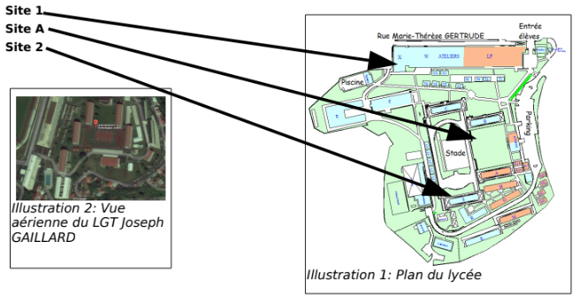

03 | CAHIER DES CHARGES
Le cahier des charges précise les fonctions, performances attendues, contraintes et livrables du projet InfoProd.
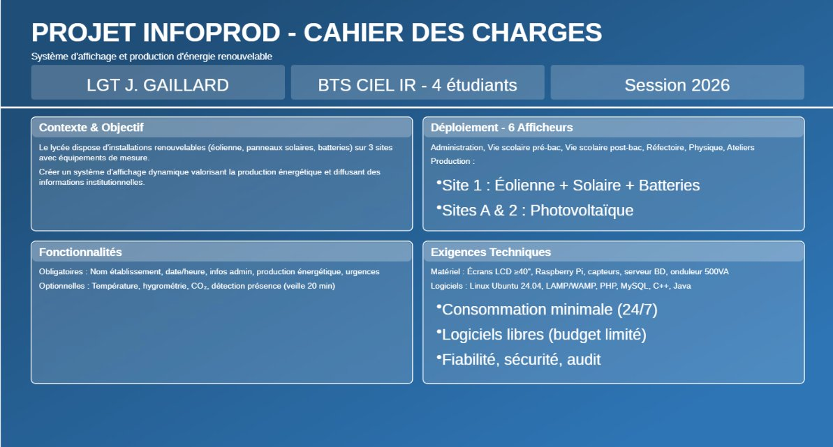
▸ Synthèse du cahier des charges
3.1 Contraintes techniques
Matériel — Raspberry Pi pour les afficheurs, IPX800 V4, Eco-Device, écrans LCD ≥40″ HDMI, capteurs Grove, détecteurs PIR.
Logiciel — Apache, PHP, MySQL/MariaDB, Raspberry Pi OS / Debian.
Réseau — LAN du lycée, segmentation VLAN (Admin / Vie scolaire / Affichage / Serveurs / Management), IP fixes.
Sécurité — Hashage bcrypt, requêtes préparées PDO, tokens à durée limitée.
3.2 Déploiement prévu
Bâtiment | Emplacement | Contenu spécifique
Administration | Hall d’entrée | Informations générales
Bât. C | Vie scolaire pré-bac | Informations lycée
Bât. E | Vie scolaire post-bac | Informations post-bac
Bât. W | Ateliers | Énergie + technique
Bât. S | Physique | Production site 2
Bât. F | Réfectoire | Informations générales

04 | MODÉLISATION

La modélisation s’appuie sur les notations UML et SysML. Les diagrammes ci-après présentent l’architecture fonctionnelle et technique du système.
4.1 Diagramme de contexte
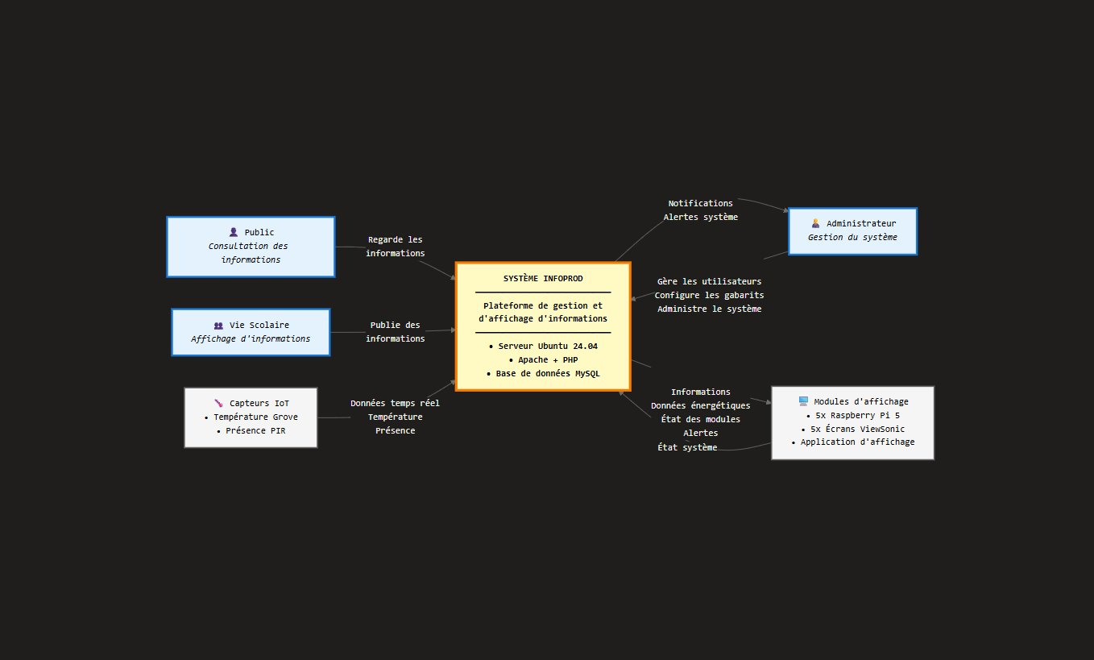
Le diagramme de contexte situe le système dans son environnement. Il identifie cinq acteurs : le public, la vie scolaire, l’administrateur, les capteurs IoT et les modules d’affichage. Le système central repose sur un serveur Ubuntu 24.04 avec Apache, PHP et MySQL.

▸ Diagramme de contexte
4.2 Diagramme de cas d’utilisation
Ce diagramme présente l’ensemble des interactions entre acteurs et système, réparties par étudiant :

Le public — consulte les informations affichées (température, énergie, informations administratives).
La vie scolaire / administration — s’authentifie et gère les gabarits d’affichage.
L’administrateur — enregistre les données, mesure les températures, consulte les statistiques, gère les utilisateurs.

Les cas d’utilisation sont regroupés en quatre zones : affichage et alerte (ét. 1), application et gabarits (ét. 2), mesures et production (ét. 3), gestion des données (ét. 4).
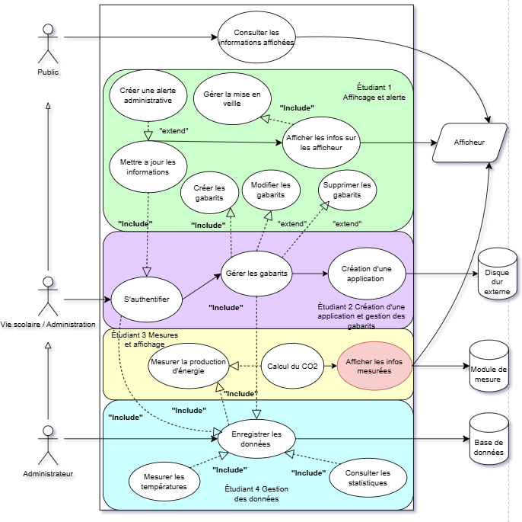
▸ Diagramme de cas d’utilisation global
4.3 Diagramme de séquence
Ce diagramme illustre le scénario principal : l’affichage des informations mesurées(visible en rouge sur notre diagramme de cas d’utilisation). Qui mont les échanges chronologiques entre cinq composants qui sont détaillés :

1. Public / Écran LCD — l’utilisateur regarde l’écran, déclenchant la demande d’informations.
2. Module embarqué — le Raspberry Pi demande les informations et lit la production depuis les capteurs.
3. Capteurs — retournent les valeurs instantanées (puissance, énergie).
4. Base de données — fournit les dernières mesures et l’historique.
5. Traitement — calcul des statistiques, application du gabarit, envoi des données formatées à l’écran.
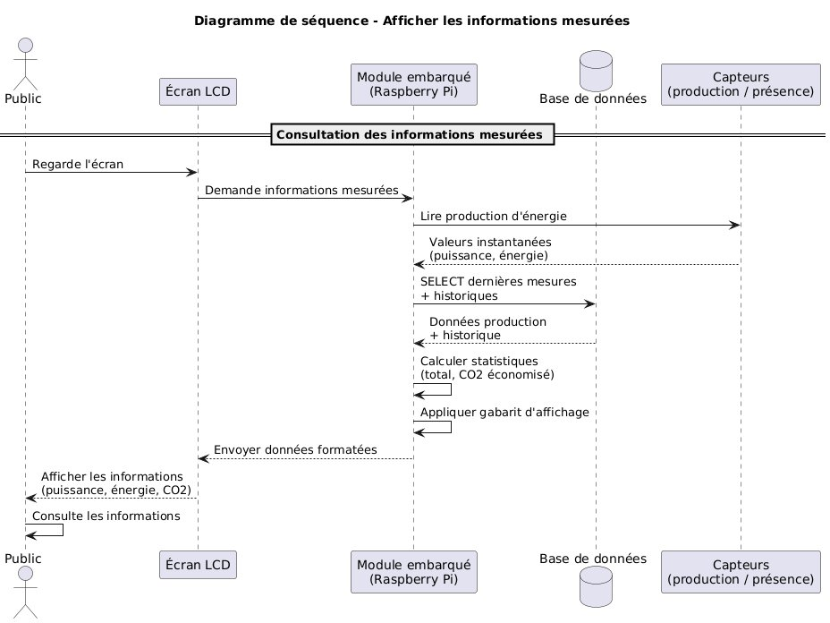
▸ Diagramme de séquence — Afficher les informations mesurées

4.4 Diagramme de déploiement
L’architecture matérielle complète du système comprend :

Serveur central ét. 4 : BELLEROPHON — Raspberry Pi 5 (192.168.0.11) avec Apache, MySQL, interfaces web.
Points d’affichage ét. 1 : ELY-MARIUS — 7 Raspberry Pi 5 (2 prototypes actifs, 5 prévus). Chromium kiosque + Python Watcher.
Sites de mesure ét. 3 : BIVARD — IPX800 V4 (192.168.0.131) et Eco-Device (192.168.0.138) dans le bât. W.
Poste administrateur ét. 2 : BISOLY — navigateur web pour la gestion des gabarits via HTTPS.
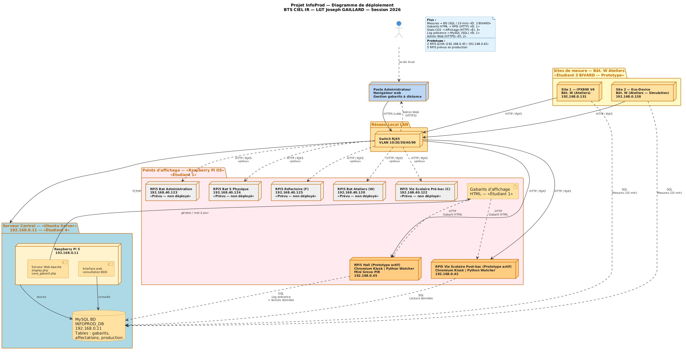
▸ Diagramme de déploiement complet
4.5 Diagramme de classe
Le diagramme de classe modélise la structure logicielle de l’ensemble du système :
EcoDeviceParser / IPX800Parser — parseurs des automates de mesure (192.168.0.138 / 192.168.0.131).
MesureEnergie — collecte, calcul CO₂, envoi en BDD (intervalle 10 min).
BaseDonnees — connexion MySQL, méthodes connecter(), inserer(), select().
TableProduction — agrégation journalière, mensuelle, annuelle.
ServeurWeb / InterfaceAdmin — Apache port 80, authentification, gabarits.
Gabarit — modèle d’affichage (id, bâtiment, contenu, date_maj).
ModuleEmbarque / DetecteurPresence — Raspberry Pi afficheurs, capteurs PIR.
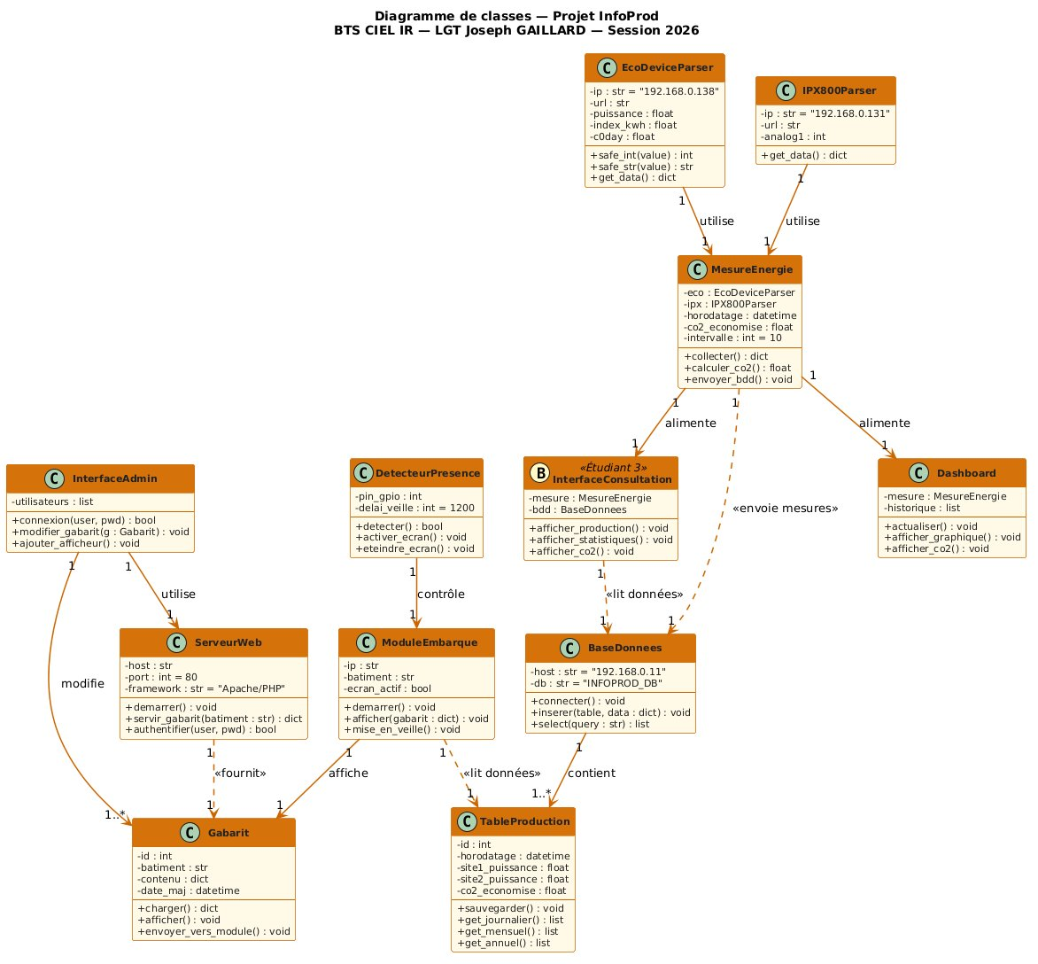
Dashboard / InterfaceConsultation — affichage production, statistiques, CO₂.

▸ Diagramme de classe global

05 | SCHÉMA SYNOPTIQUE

Le schéma synoptique offre une représentation simplifiée du flux d’informations, depuis les capteurs jusqu’aux écrans. La chaîne fonctionnelle se décompose en cinq étages :

1. Production — panneaux solaires (sites 1, 2, A) et éolienne (site 1).
2. Mesure — capteurs Grove, détecteurs PIR, IPX800 V4, Eco-Device.
3. Concentration — serveur Apache/PHP interrogeant périodiquement les automates.
4. Stockage — MariaDB avec historique horodaté, gabarits et paramètres.
5. Restitution — 6 afficheurs Raspberry Pi + interfaces web.
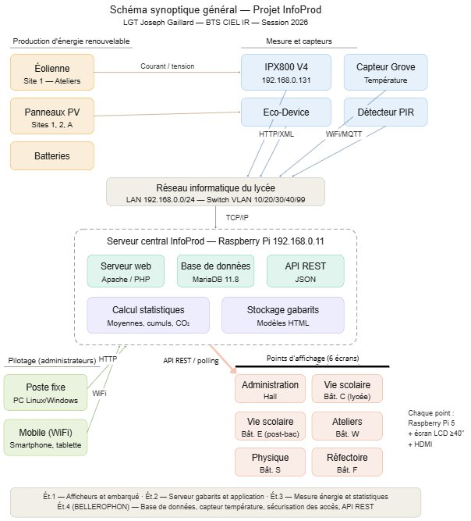
▸ Schéma synoptique général

06 | ARCHITECTURE RÉSEAU

Le réseau est segmenté en VLAN pour isoler les flux :

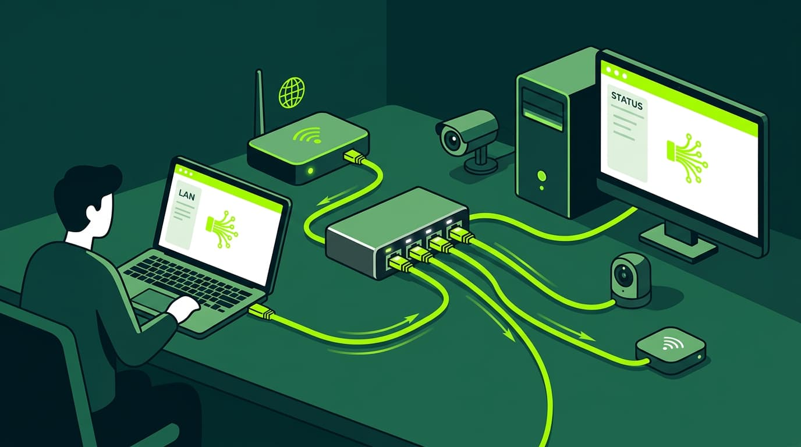
Équipement | Réseau | Rôle
Poste administration / serveur | 192.168.0.11 | Serveur web Apache + BDD MySQL
Routeur / passerelle | 192.168.0.1 | Accès internet (ADSL/fibre)
IPX800 V4 | 192.168.0.131 | Mesure éolienne (site 1)
Eco-Device | 192.168.0.138 | Mesure PV (site 2)
RPi Hall (prototype actif) | 192.168.0.45 | Afficheur bât. A
RPi VS Post-bac (prototype actif) | 192.168.0.42 | Afficheur bât. B
RPi VS Lycée (prévu) | 192.168.40.122 | Afficheur bât. C
RPi Ateliers (prévu) | 192.168.40.120 | Afficheur bât. W
RPi Physique (prévu) | 192.168.40.124 | Afficheur bât. S
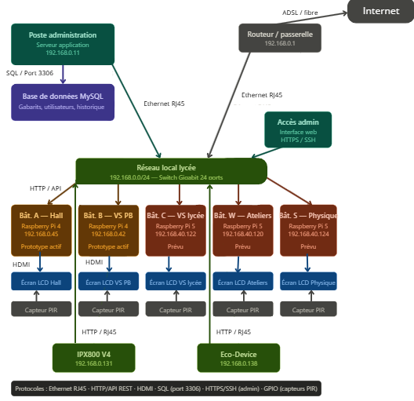

▸ Diagramme réseau avec segmentation VLAN
07 | PLANNING PRÉVISIONNEL

Le projet s’étend de janvier à juin 2026, soit environ 170 heures de travaux pratiques.

Phase 1 (sem. 1–3) — Analyse, cahier des charges, modélisation, installation de l’environnement.
Phase 2 (sem. 4–8) — Développement des modules individuels.
Phase 3 (sem. 9–13) — Intégration, tests croisés, déploiement progressif.
Phase 4 (sem. 14–17) — Validation finale, dossier technique, soutenance.
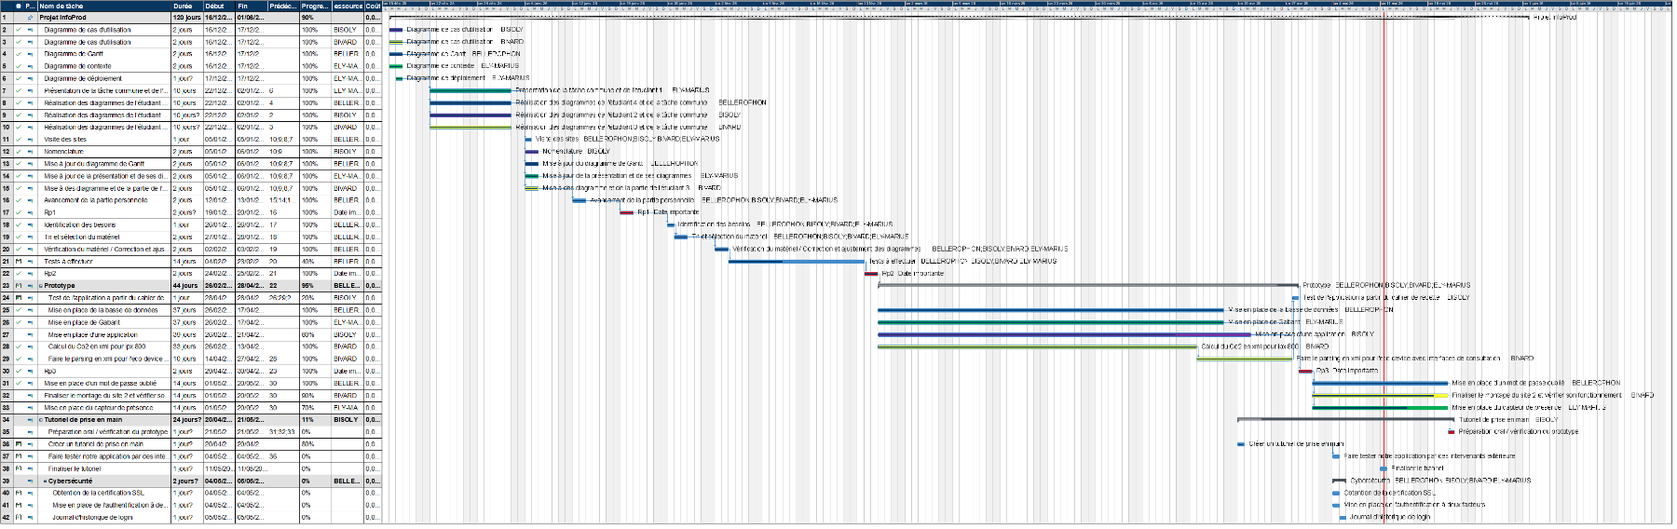

▸ Diagramme de Gantt prévisionnel

7.1 Revues de projet
R1 — 26 janvier 2026 : validation du cahier des charges.
R2 — 23 février 2026 : validation de l’architecture.
R3 — 20 avril 2026 : validation de l’intégration et recette.
Soutenance — 1er juin 2026.

08 | NOMENCLATURE

Le tableau ci-dessous recense l’ensemble du matériel nécessaire au déploiement du système InfoProd, avec les quantités et les coûts associés.

Matériel | Qté | Prix unitaire | Total
Raspberry Pi 5 | 5 | 84,95 € | 424,75 €
Écran ViewSonic 32″ IPS | 5 | 209,95 € | 1 049,75 €
Serveur QNAP TL-D400S | 1 | 329,95 € | 329,95 €
Carte micro SD 32 Go | 5 | 16,45 € | 82,25 €
Disque dur serveur (Seagate Barracuda) | 1 | 89,95 € | 89,95 €
Capteur de présence PIR | 5 | 72,90 € | 364,50 €
Capteur de température Grove | 3 | 3,25 € | 9,75 €
Câble HDMI 1m | 5 | 29,95 € | 149,75 €
Clavier + souris | 5 | 13,75 € | 68,75 €
Fixation murale Ergotron | 5 | 99,95 € | 499,75 €
Boîtier Raspberry Pi | 5 | 6,90 € | 34,50 €

GRAND TOTAL | 3 103,65 €

Ce budget de 3 103,65 € couvre l’ensemble du matériel nécessaire pour les 5 points d’affichage, le serveur de stockage et les capteurs. Le choix de composants à faible consommation (Raspberry Pi ~5W) et de logiciels libres permet de maintenir le coût global maîtrisé.

09 | RESSOURCES

9.1 Ressources matérielles
Équipement | Qté | Usage
Raspberry Pi 5 | 7 | 1 serveur + 6 afficheurs
Écrans LCD ≥40″ HDMI | 6 | Points d’affichage
IPX800 V4 | 1 | Mesure éolienne
Eco-Device | 1 | Mesure PV
Capteurs Grove | 6 | Température
Détecteurs PIR | 6 | Présence
Switch 2950-24 | 1 | Commutateur VLAN
PC Ryzen 7 | 1 | Développement
Onduleur 500VA | 1 | Protection serveur
9.2 Ressources logicielles
Logiciel | Version | Usage
Raspberry Pi OS | Debian 13 | Système d’exploitation
Apache | 2.x | Serveur web
PHP | 8.4 | Langage serveur
MariaDB | 11.8 | Base de données
phpMyAdmin | 5.2 | Administration BDD
Chromium | Dernier | Affichage kiosque
Visual Paradigm | — | Modélisation UML
MindView | — | Diagramme de Gantt
Git / GitHub | — | Versionnage

10 | RÉPARTITION DES TÂCHES

Étudiant | Lot | Responsabilités
Ét. 1 : ELY-MARIUS | Afficheurs | Installation écrans + Pi, capteur présence, veille, gabarits, intégration données
Ét. 2 : BISOLY | Application | Serveur gabarits, app de gestion, poste consultation, transfert contenus
Ét. 3 : BIVARD | Mesure | Module IPX800 / Eco-Device, interface production, calcul CO₂, stockage horodaté
Ét. 4 : BELLEROPHON | Base de données | Serveur BDD, tables, procédures, capteur température, API REST, auth RBAC


10.2 Outils collaboratifs du projet

GitHub — Dépôt partagé entre les 4 étudiants pour le versionnement du code. Chacun travaille sur sa branche et fusionne via pull requests. L'historique des commits assure la traçabilité de chaque modification.

Google Drive — Dossier partagé centralisant les documents non techniques : cahier des charges, comptes-rendus, diagrammes UML, supports de revues et brouillons du dossier technique.

WhatsApp — Groupe dédié pour les échanges rapides au quotidien : signalement de bugs, questions techniques, coordination des plages de travail.

11 | CAHIER DE RECETTE

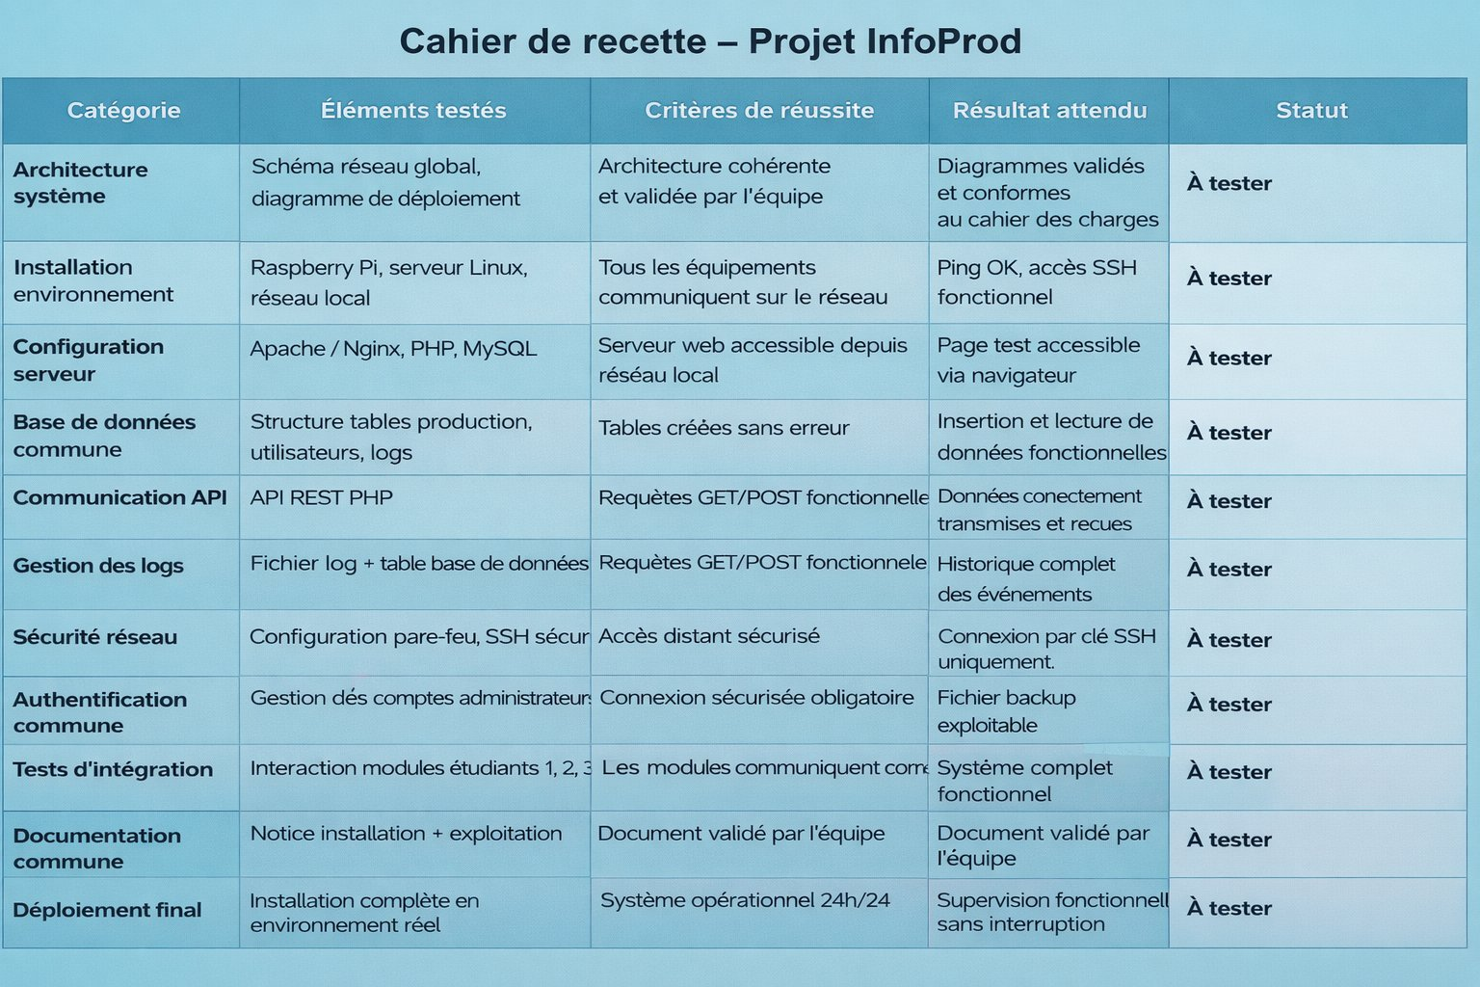
Le cahier de recette définit les tests de validation pour l’ensemble des composants communs : architecture, installation, configuration serveur, base de données, API, sécurité, intégration et déploiement.

▸ Cahier de recette du projet InfoProd

12 | GLOSSAIRE

Terme | Définition
API REST | Interface de programmation utilisant HTTP pour échanger des données JSON.
bcrypt | Algorithme de hashage de mots de passe, résistant aux attaques par force brute.
CORS | Cross-Origin Resource Sharing — mécanisme de sécurité des navigateurs.
Eco-Device | Automate GCE Electronics pour la mesure de consommation électrique.
Gabarit | Modèle d’affichage HTML paramétrable pour les écrans du lycée.
GPIO | General Purpose Input/Output — broches du Raspberry Pi.
IPX800 V4 | Automate domotique avec entrées analogiques pour la mesure énergétique.
Kiosque | Mode plein écran de Chromium, sans barre d’adresse ni menus.
LAMP | Linux, Apache, MySQL/MariaDB, PHP — pile logicielle serveur.
MariaDB | SGBD relationnel, fork de MySQL.
MQTT | Protocole de messagerie léger pour l’IoT.
PDO | PHP Data Objects — couche d’abstraction d’accès aux bases de données.
PIR | Passive Infrared — capteur de détection de mouvement.
Polling | Interrogation périodique d’un serveur pour vérifier les mises à jour.
RBAC | Role-Based Access Control — contrôle d’accès basé sur les rôles.
VLAN | Virtual LAN — segmentation logique d’un réseau physique.

ÉPREUVE E6.2 – DOSSIER TECHNIQUE
PARTIE PERSONNELLE
Projet INFOPROD
Application web de gestion d’affichage dynamique
avec modules d’affichage embarqués sur Raspberry Pi

BTS CIEL IR – Option Informatique et Réseaux
LGT Joseph Gaillard – Le Lamentin, Martinique
Session 2026
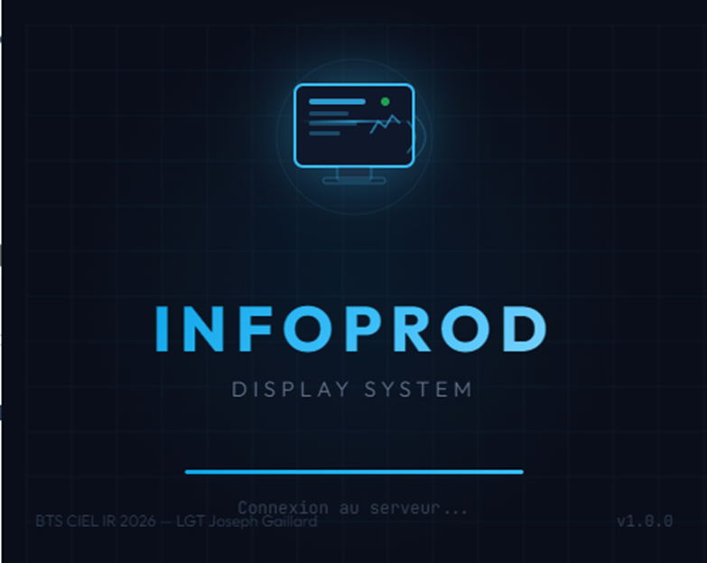
SOMMAIRE
1. Présentation 22
2. Modélisation 23
3. Solutions matérielles 27
4. Conceptions logicielles 28
5. Tests et prototypage 29
6. Problèmes rencontrés 33
7. Solutions apportées 34
8. Conclusion 35
9. Annexe 36

1. Présentation

Au sein de l’équipe INFOPROD, j’ai été en charge de la conception, du développement et du déploiement de la couche applicative du projet, comprenant l’application web de gestion et une application bureau multi‑plateforme. J’ai développé en PHP un site complet (authentification sécurisée, gestion des rôles, gabarits d’affichage, affectation des contenus aux écrans) hébergé sur Railway, avec des Raspberry Pi 5 qui récupèrent régulièrement le contenu à diffuser selon une architecture « pull ». J’ai ensuite transformé l’application web en application bureau et configuré les Raspberry Pi en mode kiosque, afin de garantir un système d’affichage dynamique autonome, fiable et entièrement administrable à distance.

Ce travail m’a permis de maîtriser des technologies variées (PHP, MySQL, Electron, Linux embarqué) et de travailler dans une logique d’infrastructure connectée, en intégrant la spécificité des contraintes matérielles et réseau des bornes d’affichage tout en restant centré sur l’expérience utilisateur et la robustesse du système.

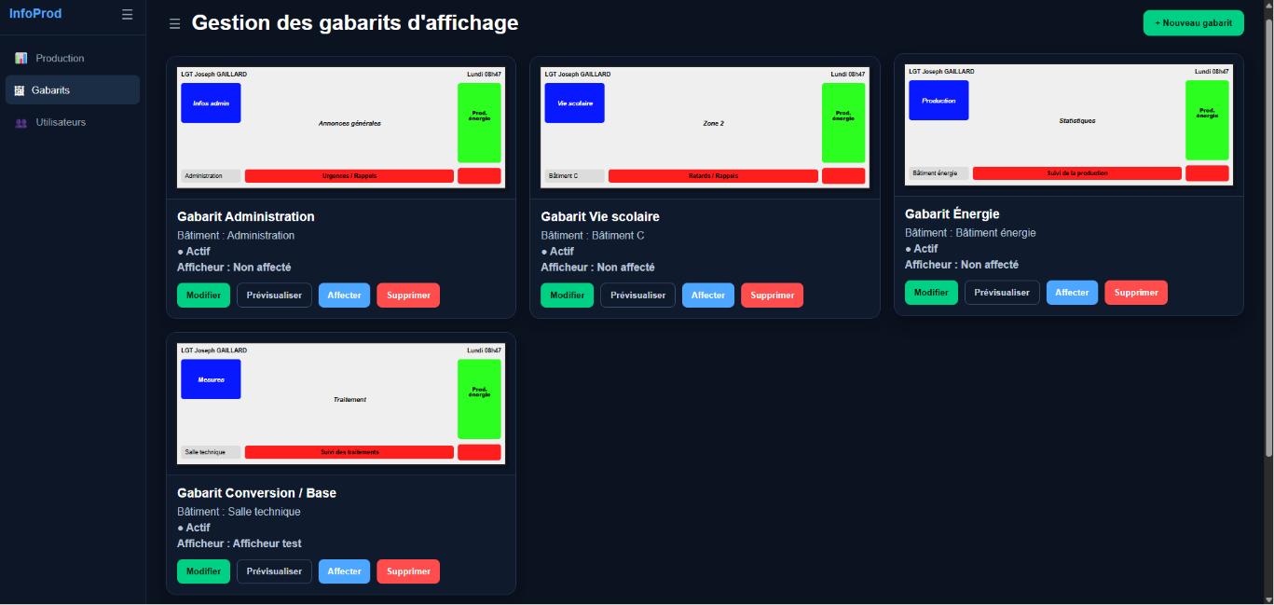

2. Modélisation

2.1 Diagrammes de Cas d’utilisation

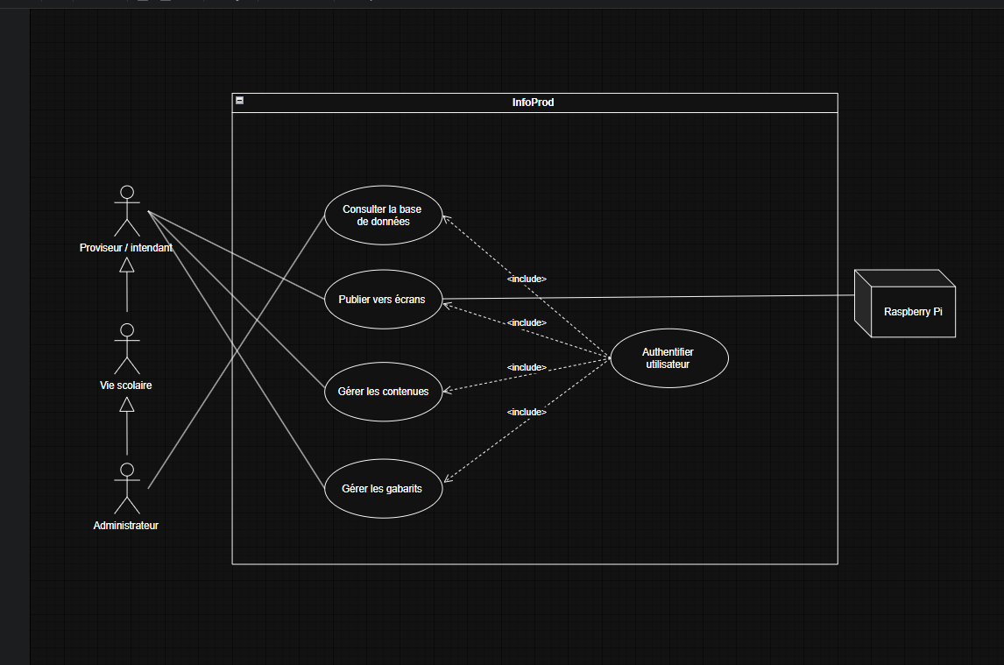
Acteurs identifiés

Ce diagramme de cas d’utilisation présente le système InfoProd. Il met en scène trois acteurs principaux :

Administrateur, Vie scolaire et Proviseur / intendan(t).

L’acteur Vie scolaire hérite des droits de l’Administrateur, et le Proviseur / intendant hérite à son tour des droits de la Vie scolaire, ce qui montre une hiérarchie d’accès aux fonctionnalités.

À l’intérieur du système, on retrouve plusieurs cas d’utilisation :

Consulter la base de données, publier vers écrans, gérer les contenus et gérer les gabarits. Ces actions sont liées à l’utilisateur grâce au cas d’utilisation authentifier utilisateur, qui est inclus dans les différentes fonctionnalités.

Cela signifie qu’une authentification est nécessaire avant d’accéder aux services du système. Le diagramme montre aussi une interaction avec un Raspberry Pi, relié à la fonctionnalité de publication vers écrans. Cela indique que le système permet d’envoyer du contenu vers un dispositif d’affichage, probablement pour diffuser des informations en temps réel sur des écrans.

2.2 Diagrammes de Séquence

Diagramme de séquence – Gérer les gabarits (Étudiant 2 InfoProd)
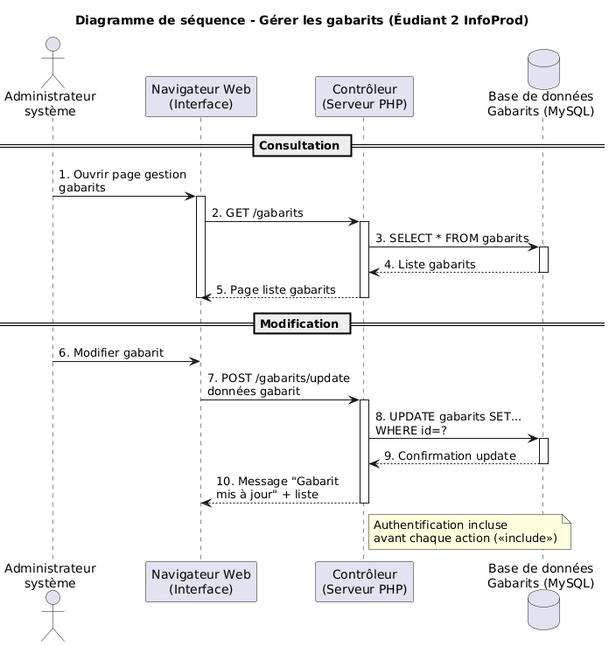

Ce diagramme de séquence illustre le fonctionnement de la gestion des gabarits dans le projet InfoProd. Il met en interaction quatre éléments principaux :
L’Administrateur système,
Le Navigateur Web (interface),
Le Contrôleur (serveur PHP) et
La Base de données Gabarits (MySQL).

Le scénario est divisé en deux parties :
La consultation et
La modification des gabarits.

Dans la partie consultation, l’administrateur ouvre la page de gestion des gabarits. Le navigateur envoie ensuite une requête GET /gabarits au serveur PHP.
Le contrôleur interroge alors la base de données avec une requête SELECT * FROM gabarits afin de récupérer la liste des gabarits.
La base renvoie ensuite cette liste au serveur, qui retourne finalement la page affichant les gabarits au navigateur.

Dans la partie modification, l’administrateur choisit de modifier un gabarit.
Le navigateur transmet les nouvelles données au serveur via une requête POST /gabarits/update.
Le contrôleur exécute ensuite une requête UPDATE gabarits SET ... WHERE id=? dans la base de données pour enregistrer les changements.
Une fois la mise à jour confirmée, le serveur renvoie un message de réussite, accompagné de la liste mise à jour des gabarits.

Enfin, le diagramme précise qu’une authentification est incluse avant chaque action, ce qui signifie que l’utilisateur doit être identifié avant d’accéder aux fonctionnalités de consultation ou de modification. Cela renforce la sécurité du système et limite l’accès aux utilisateurs autorisés.

2.3 Diagramme de Déploiement

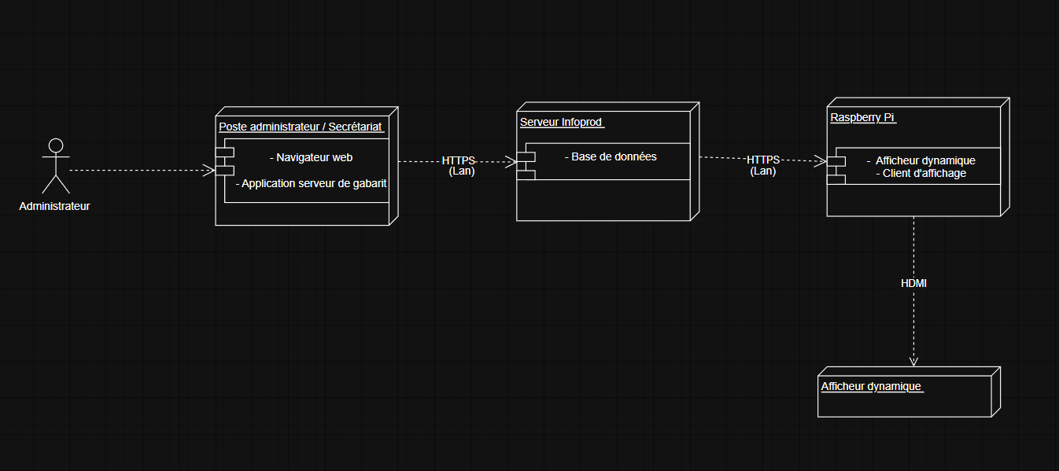
Ce diagramme de déploiement présente l’architecture du système InfoProd.
Il montre les différents éléments matériels et logiciels utilisés pour assurer la gestion des gabarits et l’affichage dynamique.
On y distingue quatre composants principaux :
Le poste administrateur / secrétariat,
Le serveur Infoprod,
Le Raspberry Pi et l’afficheur dynamique.

L’administrateur utilise un poste de travail équipé d’un navigateur web et de l’application serveur de gabarits. Ce poste communique avec le serveur Infoprod via une connexion HTTPS sur le réseau local (LAN). Le serveur central contient la base de données qui stocke les informations nécessaires au fonctionnement du système. Le Raspberry Pi reçoit également les données depuis le serveur Infoprod en HTTPS (LAN).
Il joue le rôle de client d’affichage et d’afficheur dynamique. Il est ensuite relié à l’écran final par une connexion HDMI, ce qui permet de diffuser le contenu sur l’afficheur.
Ce schéma met donc en évidence une architecture simple et centralisée :
L’administrateur gère le contenu depuis son poste, le serveur stocke et traite les données, et le Raspberry Pi se charge de l’affichage sur l’écran dynamique.

2.4 Diagramme de Classe
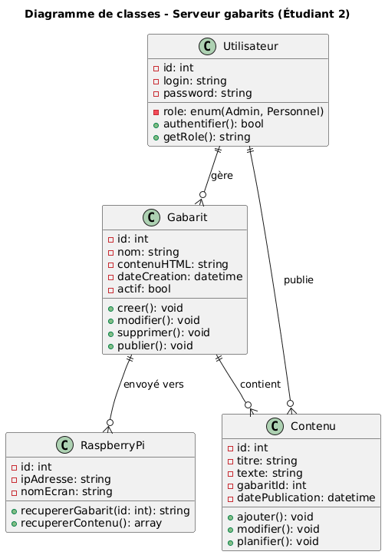

Ce diagramme de classes représente la structure du système Serveur gabarits. Il est composé de quatre classes principales :
Utilisateur, Gabarit, Contenu et RaspberryPi. Ces classes définissent les données manipulées par le système ainsi que les relations entre elles.

La classe Utilisateur contient les informations de connexion et d’identification, comme l’id, le login, le password et le role. Elle possède aussi les méthodes authentifier() et getRole(), qui permettent de vérifier l’identité de l’utilisateur et de connaître ses droits.
Cette classe est liée à la classe Gabarit par une relation de gestion, et à la classe Contenu par une relation de publication.

La classe Gabarit représente un modèle d’affichage. Elle contient des attributs comme id, nom, contenuHTML, dateCreation et actif. Ses méthodes creer(), modifier(), supprimer() et publier() permettent de gérer le cycle de vie d’un gabarit. Cette classe est associée à Contenu, car un gabarit contient plusieurs contenus, et à RaspberryPi, car un gabarit peut être envoyé vers un appareil d’affichage.

La classe Contenu correspond aux éléments affichés à l’écran. Elle comprend les attributs id, titre, texte, gabaritId et datePublication. Ses méthodes ajouter(), modifier() et planifier() servent à gérer les contenus avant leur diffusion.

Enfin, la classe RaspberryPi représente le terminal d’affichage. Elle possède les attributs id, ipAdresse et nomEcran, ainsi que les méthodes recupererGabarit(id) et recupererContenu(), qui lui permettent de récupérer les données à afficher. Le diagramme montre donc un système où l’utilisateur gère les gabarits et les contenus, puis ceux-ci sont transmis au Raspberry Pi pour être affichés.

2.5 Tutoriel de prise en main
J’ai également réalisé un tutoriel de prise en main disponible en annexe.

3. Solutions matérielles

3.1 Module d’affichage – Raspberry Pi 5
Caractéristique | Valeur
Modèle | Raspberry Pi 5
Processeur | Broadcom BCM2712 2.4GHz quad-core 64-bit
RAM | 4 Go LPDDR4X-4267
Connectivité | Ethernet 100 Mbps, Wi-Fi 802.11ac, Bluetooth 5
Sortie vidéo | HDMI (connecté à l’écran d’affichage)
Système d’exploitation | Raspberry Pi OS (Debian-based)
Stockage | Carte microSD

Le Raspberry Pi a été choisi pour son coût réduit, sa faible consommation énergétique et sa capacité à faire tourner un navigateur web en mode kiosque. Il constitue un module d’affichage autonome idéal pour ce type de projet.
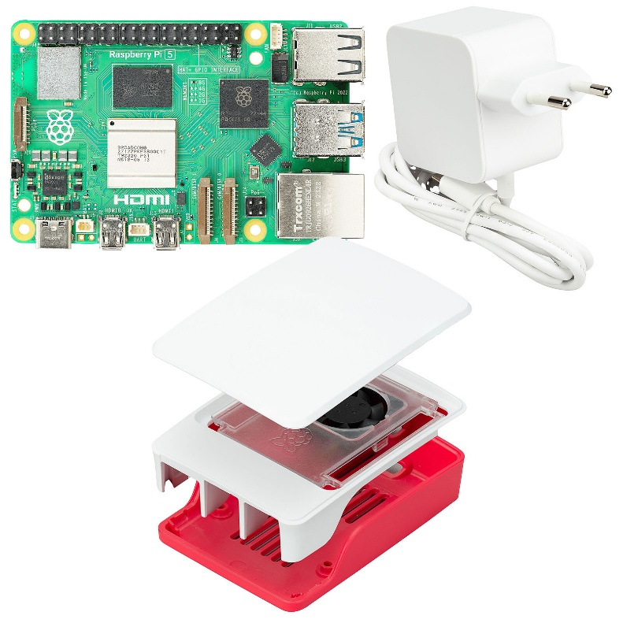

3.2 Serveur d’hébergement – Railway (Cloud)
Au départ, le serveur du projet était hébergé sur le Raspberry Pi. Par la suite, afin d’améliorer la stabilité, la disponibilité et la facilité de déploiement, nous l’avons commmencé a le déplacé vers la plateforme Railway. Cette solution cloud permet d’exécuter l’application et une base de données MySQL intégrée, sans dépendre d’un serveur physique local.

3.3 Poste administrateur
L’administrateur utilise un poste Windows sur lequel est le site web ou l’application INFOPROD. L’application encapsule l’interface web natif, offrant une expérience utilisateur plus intégrée qu’un simple navigateur.

4. Conceptions logicielles

4.1 Application web PHP
L’application web constitue le cœur du système. Elle est développée en PHP natif avec une base de données MySQL et hébergée sur Railway

Fichiers principaux
Fichier | Rôle
display.php | Page d’affichage publique. Paramètre GET : screen=SCREEN_CODE. Affiche le panneau affecté ou une page d’erreur contextuelle.
check_assignment.php | API de vérification d’affectation appelée en AJAX toutes les 15 secondes par le module d’affichage. Retourne un JSON avec le panneau_id courant.
session_config.php | Configuration des sessions PHP avec cookie de 30 jours pour la persistance de connexion.

Architecture pull – Principe de fonctionnement
L’architecture pull est au cœur du système d’affichage. Contrairement à une architecture push (WebSocket), c’est le client (Raspberry Pi) qui initie la communication en interrogeant régulièrement le serveur. Ce choix a été motivé par :
- Simplicité d’implémentation (pas de serveur WebSocket à maintenir)
- Robustesse (le Pi récupère automatiquement après une coupure réseau)
- Compatibilité avec l’hébergement Railway (pas besoin de port WebSocket dédié)

Gestion des erreurs d’affichage
La page display.php gère plusieurs états d’erreur de manière contextuelle : écran non trouvé, aucun panneau affecté, panneau supprimé, ou erreur serveur. Chaque état affiche un message explicite et la page se rafraîchit automatiquement toutes les 30 secondes pour tenter de récupérer.

4.2 Application bureau
L’applicationencapsule l’interface web PHP dans un wrapper desktop natif. Elle offre les fonctionnalités suivantes :
- Sessions persistantes : cookie de 30 jours via session config.php et electron-store
- Écran de démarrage au lancement
- Icône dans la barre système (system tray) avec menu contextuel
- Mode kiosque (plein écran sans barre d’outils) via raccourci Ctrl+Shift+K
- Raccourcis clavier : F11 (plein écran), Ctrl+Shift+K (kiosque)
- Fenêtre de paramètres : URL du serveur, lancement automatique, notifications
- Bouton flottant de paramètres injecté via executeJavaScript
- Installeur Windows NSIS (.exe) compilé avec succès

4.3 Configuration du Raspberry Pi en mode kiosque
Le Raspberry Pi est configuré pour fonctionner de manière autonome en tant que module d’affichage :
Paramètre | Configuration
Utilisateur | infoprod
Hostname | INFOPROD
Navigateur | Chromium
Script de lancement | /home/infoprod/kiosk.sh avec SCREEN_CODE='hall_test'
Démarrage automatique | /home/infoprod/.config/autostart/kiosk.desktop

Le script kiosk.sh lance Chromium en mode kiosque (--kiosk) avec les flags --noerrdialogs, --disable-infobars et --incognito, pointant vers l’URL display.php?screen=SCREEN_CODE du serveur Railway.
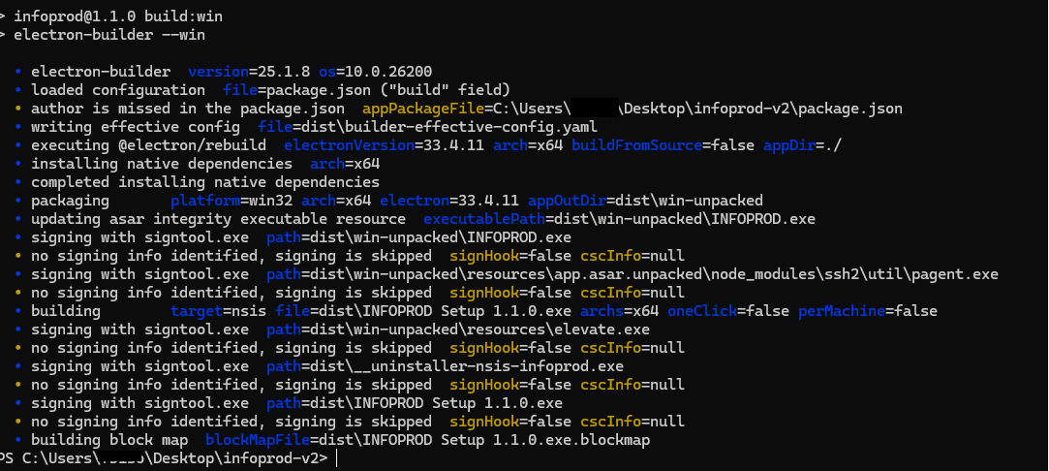

5. Tests et prototypage

5.1 Stratégie de test
Les tests ont été réalisés de manière incrémentale tout au long du développement. Un cahier de recette comportant plusieurs cas de test.

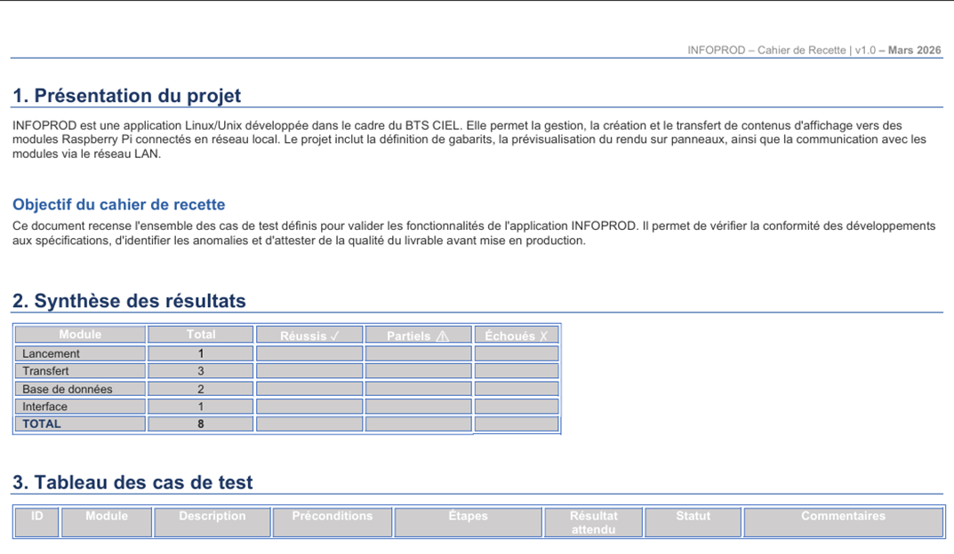
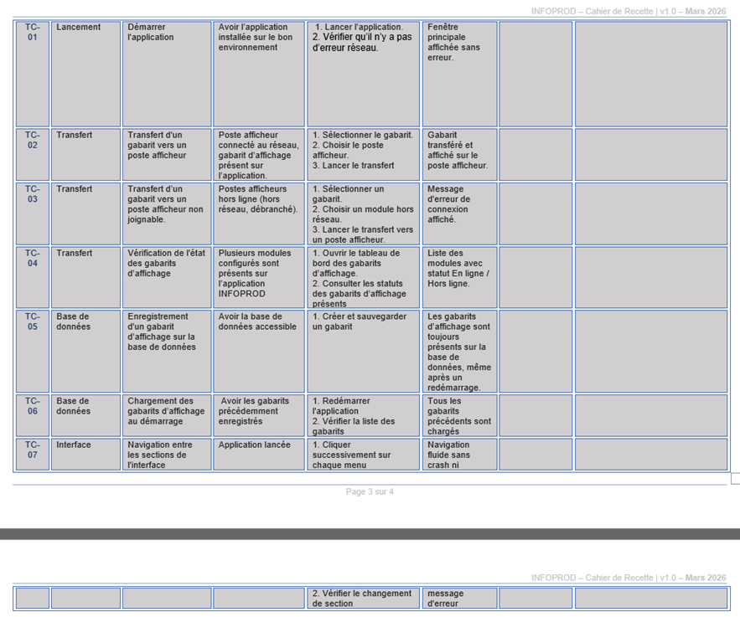

5.2 Tests réalisés
N° | Test | Résultat attendu | Statut
1 | Connexion administrateur | Accès au tableau de bord après authentification | ✅ Validé
2 | Création d’un panneau | Panneau créé et visible dans la liste | ✅ Validé
3 | Affectation panneau → écran | L’écran affiche le panneau affecté | ✅ Validé
4 | Polling toutes les 15s | Le Pi détecte un changement d’affectation | ✅ Validé
5 | Page d’erreur contextuelle | Message d’erreur adapté + auto-refresh 30s | ✅ Validé
6 | Réinitialisation MDP | Lien généré, MDP modifié après utilisation du lien | ✅ Validé
7 | Application (Windows) | Lancement, sessions persistantes, raccourcis fonctionnels | ✅ Validé
8 | Mode kiosque Raspberry Pi | Démarrage automatique, affichage plein écran. | ✅ Validé

Tous les tests ont été validés avec succès. Le cahier de recette complet, rédigé en langage simple et accessible, fait partie du dossier commun.
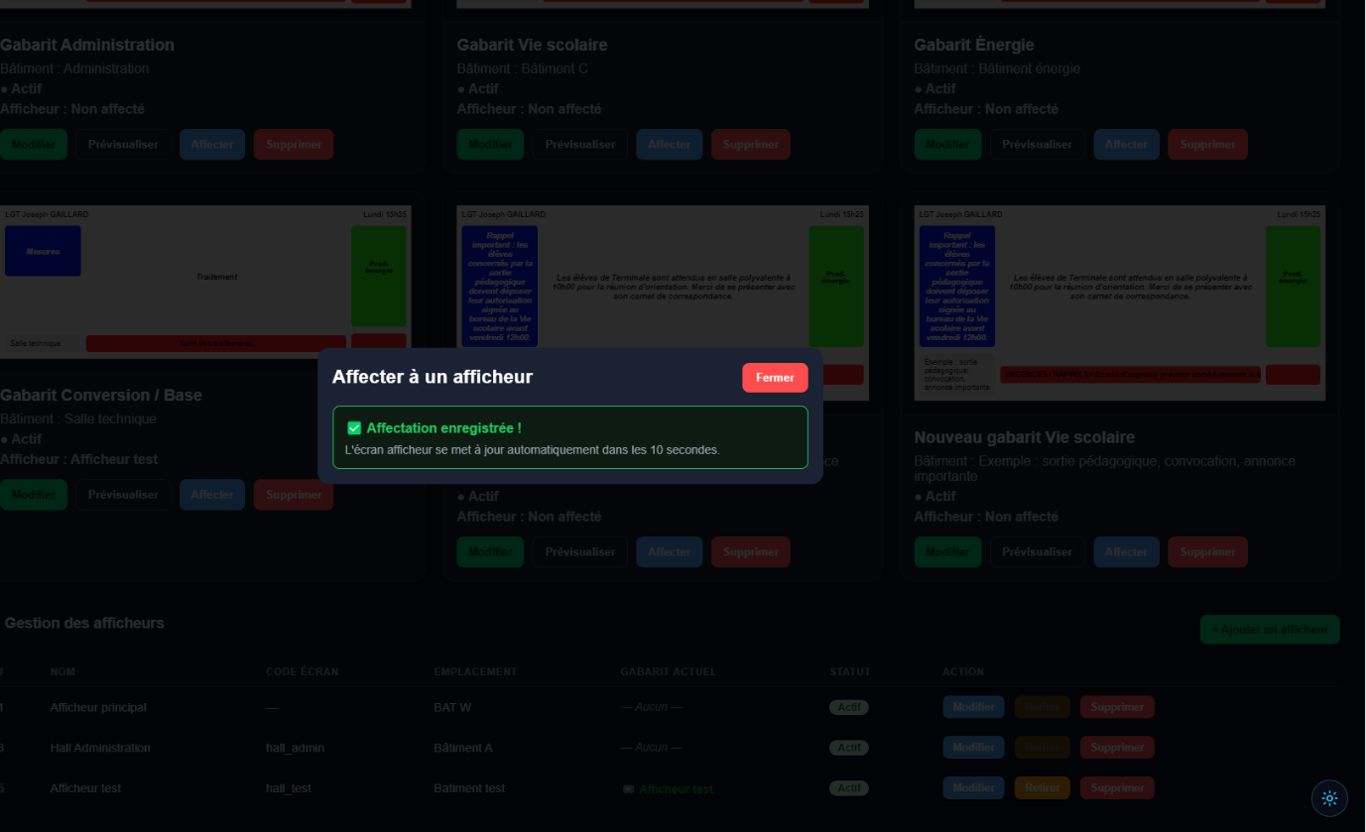

5.3 Vérification du mécanisme de polling (check_assignment.php)
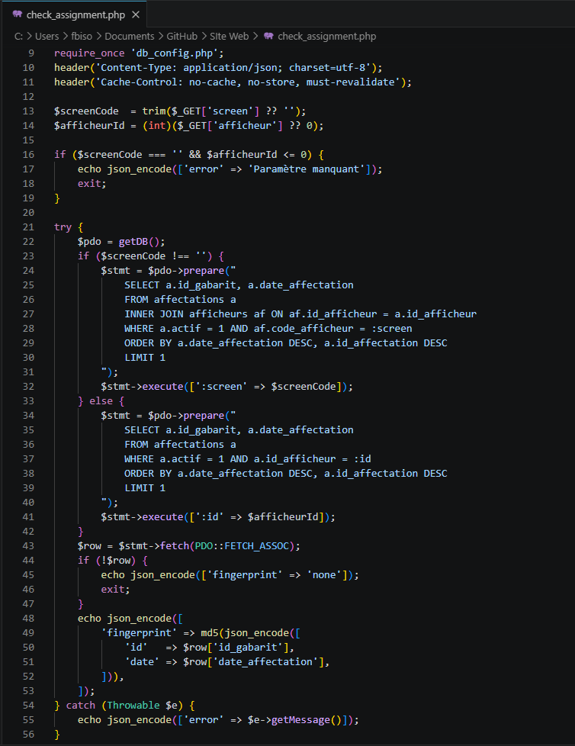

Ce fichier sert à vérifier si le gabarit affiché sur un écran a changé.
Il est utilisé par la page d’affichage pour regarder régulièrement la base de données sans tout recharger. Le script commence par essayer de se connecter à la base de données grâce à getDB().

Ensuite, il vérifie si un code d’écran a été fourni avec la variable $screenCode. Si ce code existe, il prépare une requête SQL pour chercher les informations liées à cet écran.
La requête récupère l’id du gabarit et la date d’affectation. Elle cherche ces données dans la table affectations, puis la relie à la table afficheurs avec INNER JOIN.

Cela permet de retrouver l’affectation correspondant exactement à l’écran demandé. La condition a.actif = 1 sert à garder seulement les affectations encore actives. La condition af.code_afficheur = :screen permet de chercher l’afficheur dont le code correspond à celui envoyé par le navigateur.

Enfin, ORDER BY a.date_affectation DESC, a.id_affectation DESC classe les résultats du plus récent au plus ancien, pour récupérer en priorité la dernière affectation. En résumé, cette partie du code sert à chercher le dernier gabarit actif lié à un écran précis. Elle permet ensuite de savoir si l’affichage doit être mis à jour ou non.

6. Problèmes rencontrés

Au cours du développement, plusieurs problèmes techniques ont été rencontrés :

6.1 Problèmes liés à l’application
- Exécution des commandes npm depuis le mauvais répertoire, entraînant des erreurs de dépendances manquantes
- Erreurs de cache et de permissions sous Windows, nécessitant la suppression du dossier %APPDATA%\infoprod et l’utilisation du mode administrateur PowerShell
- Persistance des sessions entre les redémarrages de l’application (cookies non conservés par défaut dans Electron)
- Installer l’application sur le raspberry pi

6.2 Problèmes liés au Raspberry Pi
- Configuration réseau initiale complexe, finalement résolue par un camarade de classe
- Problème lié a l’affectation des gabarits
- Installation de l’application

6.3 Problèmes liés au déploiement
- Configuration du serveur Railway avec les bons paramètres de base de données
- Transfert des données depuis le Raspberry

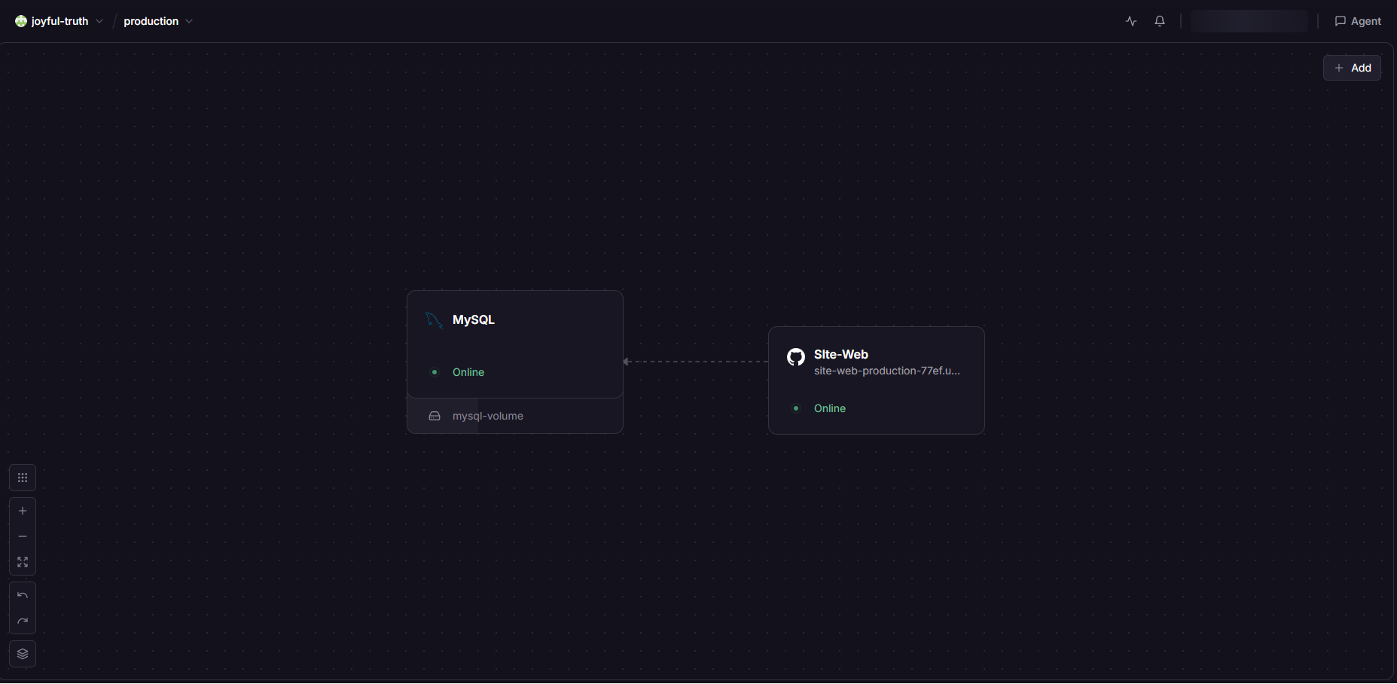

7. Solutions apportées

7.1 Solutions Electron
Problème | Solution
Commandes npm depuis le mauvais répertoire | Vérification systématique du répertoire de travail avec cd avant chaque commande npm
Erreurs de cache/permissions Windows | Suppression du dossier %APPDATA%\infoprod et utilisation de PowerShell en mode administrateur
Persistance des sessions | Implémentation de session_config.php (cookie 30 jours) + electron-store pour stocker les préférences
Installeur Linux/ARM | Compilation initiée, à finaliser dans une évolution future du projet

7.2 Solutions Raspberry Pi
Problème | Solution
Nom du binaire Chromium | Utilisation de chromium (vérifié avec which chromium) au lieu de chromium-browser
Configuration réseau | Collaboration avec un camarade de classe spécialisé en réseau pour la configuration
Utilisateur dédié | Création de l’utilisateur infoprod avec les droits nécessaires pour le mode kiosque

7.3 Solutions de déploiement
Le déploiement sur Railway a été résolu en configurant correctement les variables d’environnement pour la connexion MySQL et en adaptant les chemins PHP pour FrankenPHP.
L’architecture pull a éliminé les problèmes de transfert puisque les requêtes sont toujours initiées depuis le navigateur Chromium du Pi vers le même domaine.

8. Conclusion

Pour conclure, le projet InfoProd a représenté un travail à la fois technique, méthodique et enrichissant.
Malgré les différentes contraintes liées à la conception du système, à l’organisation des données et à la gestion de l’affichage dynamique, nous avons su mettre en place une solution fonctionnelle répondant au besoin principal :
Permettre l’administration, la gestion et la diffusion de contenus vers des afficheurs de manière centralisée et efficace.

Le système développé est aujourd’hui capable de gérer les gabarits, de publier les contenus, de les affecter à un afficheur et de les transmettre à un Raspberry Pi afin d’assurer l’affichage sur l’écran dynamique.
Ce projet de fin de BTS m’a également apporté beaucoup sur le plan professionnel. Il m’a permis de mieux comprendre l’importance de la rigueur dans le développement, de la structuration du code, ainsi que de la conception des diagrammes pour représenter clairement le fonctionnement d’un système.

B J’ai aussi renforcé mes compétences en PHP, en base de données, en UML et dans l’analyse d’un besoin réel, tout en découvrant l’intérêt de faire communiquer plusieurs éléments d’un système entre eux.
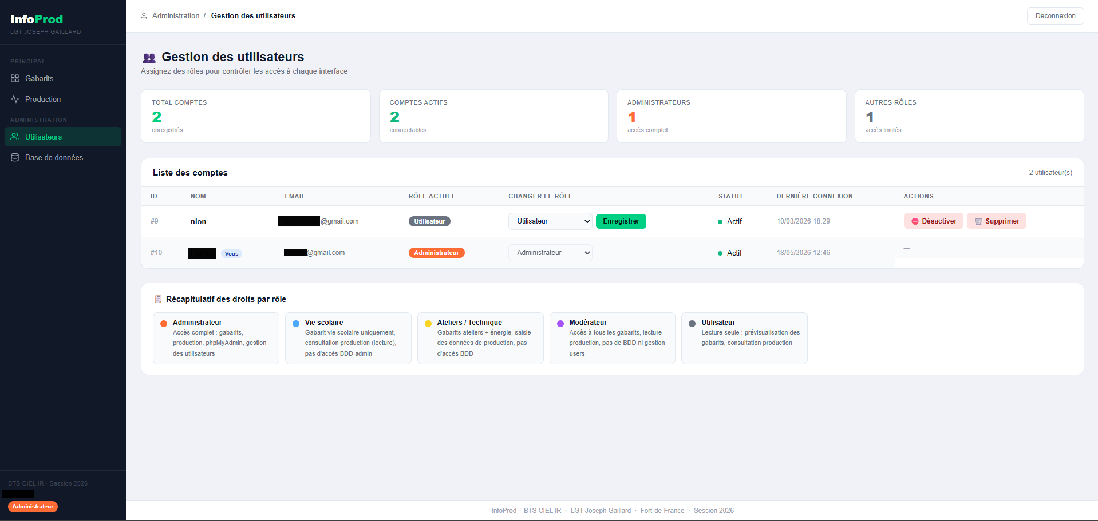

9. Annexe

Glossaire Bisoly

Les différents diagrammes
Diagramme de cas d’utilisation
Représente ce que le système doit faire du point de vue des utilisateurs.
On y voit les acteurs (personnes ou systèmes externes) et les cas d’utilisation (fonctionnalités : « gérer les gabarits », « consulter les informations », etc.), avec des relations entre eux (include, extend).
Diagramme de séquence
Montre comment les objets / acteurs échangent des messages dans le temps pour réaliser un scénario précis.
Il suit le dérouler d’un cas d’utilisation (ex. « afficher les mesures ») étape par étape, de gauche à droite et de haut en bas.
Diagramme de déploiement
Décrit sur quelles machines et sur quel réseau le système est installé.
On y voit les nœuds matériels (serveur, Raspberry Pi, base de données, écran) et les liens entre eux (LAN, HTTPS, etc.).
Diagramme de classes
Modélise la structure logicielle du système.
Il présente les classes (Utilisateur, Gabarit, Contenu, RaspberryPi), leurs attributs (id, login, contenuHTML…) et leurs méthodes
Mots de vocabulaire
Acteur
Entité externe au système qui interagit avec lui.
Souvent un humain (Public, Vie scolaire, Administrateur), parfois un autre système.
Cas d’utilisation (use case)
Fonctionnalité vue par l’utilisateur, décrite comme un objectif (« Mettre à jour les informations », « Afficher les informations mesurées »).
Include (<<include>>)
Relation qui signifie qu’un cas d’utilisation en appelle toujours un autre.
Exemple : « Mettre à jour les informations » inclut « S’authentifier » → on doit toujours passer par l’authentification.
Fleche pointillé
Extend (<<extend>>)
Relation optionnelle : un cas d’utilisation peut étendre un autre dans certains scénarios.
Exemple : « Gérer les gabarits » est le cas général, et « Créer / Modifier / Supprimer les gabarits » l’étendent pour détailler les variantes.
Il est en flèche pleine
Fa : Fast ethernet dans notre cas la fibre

Id :
String :

Ressources logicielles

Ce document liste les différentes ressources logicielles dont j’aurai besoin et que j’ai utilisé pour mettre en place le projet INFOPROD.
Bien sûr, ce document sera mis à jour au fur et à mesure de l’avancement du projet.

Pour le moment, j’ai pu avoir accès aux logicielles ci-dessous :

Trello : Trello est l’une des premières applications que nous avons mises en place pour la communication au sein de notre équipe. Ce logiciel nous permet de réaliser différentes actions, comme la création de checklists et la planification des tâches avec des alertes avant les dates importantes.

App.diagrams.net : Ce site internet nous permet de créer les différents diagrammes dont nous avons besoin, comme les diagrammes de cas d’utilisation et de déploiement.

PlantTexte : Ce logiciel nous permet aussi de créer des diagrammes : l’avantage est que l’on lui fournit un code et il génère automatiquement le diagramme. Ainsi, une intelligence artificielle peut nous fournir le code pour accélérer le processus.

Cisco Packet Tracer : Ce logiciel m’a permis de mettre en place le schéma réseau pour le projet INFOPROD. Il permet de simuler l’architecture complète (serveur QNAP, RPi, switchs), de configurer les équipements Cisco et de tester la connectivité sans « matériel physique ».

GitHub Desktop : C’est une interface graphique pour Git permettant le versionnement, que ce soit pour les différents documents ou le code source. On peut également sélectionner les versions précédentes en cas de bug ou autres problèmes.

Visual studio code : c’est un éditeur de code qui nous permet de créer le code pour le projet INFOPROD. Il dispose de plusieurs extensions intégrées (PHP, MySQL,GIT) pour le développement web et la gestion de base de données.

Perplexity : C’est une intelligence artificielle qui m’aide, que ce soit pour corriger des bugs ou simplement comprendre des sujets autour du projet INFOPROD

Claude code : C’est une intelligence qui a transformé mon site Web en application exécutable

INFOPROD
Système d’affichage

TUTORIEL DE PRISE EN MAIN
& Guide de maintenance curative

LGT Joseph Gaillard — BTS CIEL IR 2026

Version 1.0 — Avril 2026

SOMMAIRE

1. Présentation de l’application
2. Ce dont vous avez besoin avant de commencer
3. Installation de l’application
4. Premier lancement
5. Se connecter à l’application
6. Créer un compte (inscription)
7. Mot de passe oublié
8. Naviguer dans l’application
9. Gérer les gabarits d’affichage
10. Les paramètres de l’application
11. Les raccourcis clavier
12. Fermer et quitter l’application
13. Maintenance curative — Résoudre les problèmes
14. Tableau récapitulatif des problèmes et solutions
15. Contacts et assistance

1. Présentation de l’application
INFOPROD est une application qui permet d’afficher des informations de production sur des écrans. Par exemple, dans un atelier ou un établissement scolaire, les écrans affichent en temps réel des données comme la température, la consommation d’énergie ou des messages importants.
L’application fonctionne de manière simple : vous vous connectez sur un ordinateur, vous choisissez ce que vous voulez afficher (appelé un « gabarit »), et l’information apparaît automatiquement sur l’écran concerné.
En résumé, INFOPROD sert à : gérer et afficher des panneaux d’information de production sur un ou plusieurs écrans, sans avoir besoin de compétences techniques particulières.
ℹ️ Astuce : Aucune connaissance en informatique n’est nécessaire pour utiliser INFOPROD. Ce tutoriel vous guide pas à pas.
2. Ce dont vous avez besoin avant de commencer
Pour utiliser INFOPROD, vous avez besoin des éléments suivants :
- Un ordinateur (Windows ou Linux) allumé et fonctionnel.
- Une connexion au réseau local (câble ou Wi-Fi). L’ordinateur doit être connecté au même réseau que le serveur INFOPROD.
- Le fichier d’installation d’INFOPROD (fourni sur clé USB ou par votre administrateur).
- Vos identifiants de connexion (nom d’utilisateur et mot de passe), fournis par votre administrateur ou créés lors de l’inscription.
⚠️ Attention : Si vous n’avez pas ces éléments, contactez votre administrateur réseau ou la personne responsable du système INFOPROD.
3. Installation de l’application
3.1 Sur Windows
Étape 1 : Branchez la clé USB contenant le fichier d’installation sur votre ordinateur.
Étape 2 : Ouvrez l’explorateur de fichiers (l’icône de dossier jaune en bas de votre écran).
Étape 3 : Cliquez sur la clé USB dans le menu de gauche.
Étape 4 : Double-cliquez sur le fichier nommé « INFOPROD Setup.exe ».
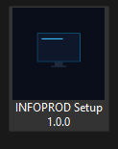
Étape 5 : Si Windows affiche un message de sécurité « Windows a protégé votre ordinateur », cliquez sur « Informations complémentaires », puis sur « Exécuter quand même ».
Étape 6 : L’installation se lance automatiquement. Attendez que la fenêtre se ferme.
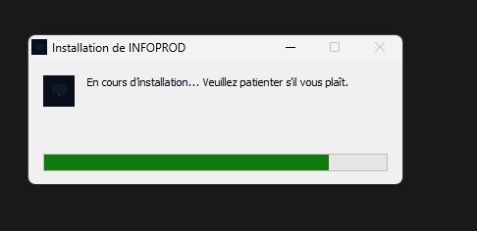

Étape 7 : L’application INFOPROD apparaît sur votre Bureau. C’est terminé !
ℹ️ Astuce : Vous n’avez besoin de faire l’installation qu’une seule fois. Ensuite, vous retrouverez toujours INFOPROD sur votre Bureau.
4. Premier lancement
Lorsque vous ouvrez INFOPROD pour la première fois, voici ce qui se passe :
Étape 1 : Un écran de chargement apparaît avec le logo INFOPROD. C’est normal, l’application se prépare.

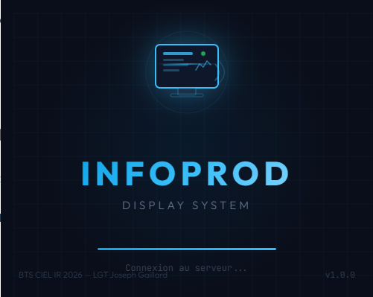

Étape 2 : Après quelques secondes, la fenêtre principale s’ouvre et vous arrivez sur la page de connexion.
Étape 3 : Une petite notification apparaît en bas à droite de votre écran pour confirmer que l’application a démarré.
ℹ️ Astuce : Si l’écran de chargement reste affiché très longtemps (plus de 30 secondes), cela signifie que l’application n’arrive pas à se connecter au serveur. Consultez la section 13 « Maintenance curative ».
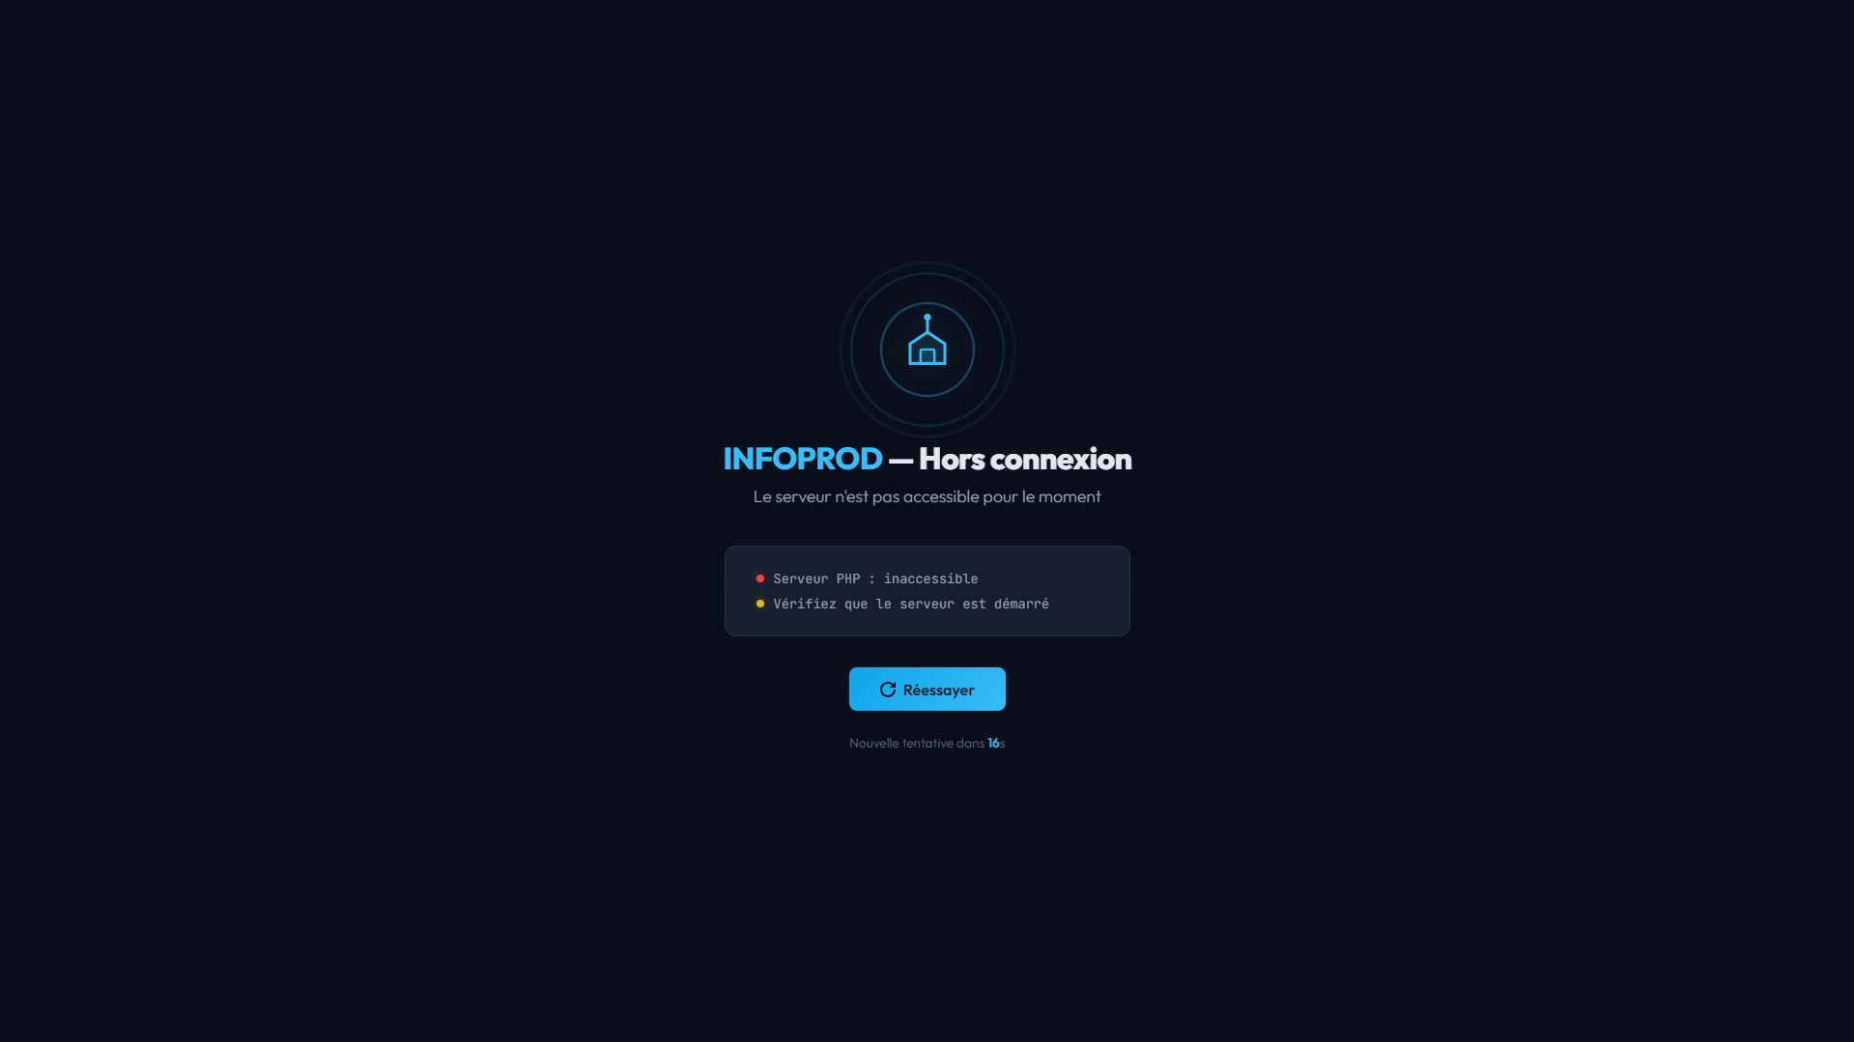

5. Se connecter à l’application
Pour utiliser INFOPROD, vous devez d’abord vous identifier avec votre compte.
Étape 1 : Sur la page de connexion, cliquez dans le champ « Email ».
Étape 2 : Tapez votre Email (celui qui vous a été donné par l’administrateur). 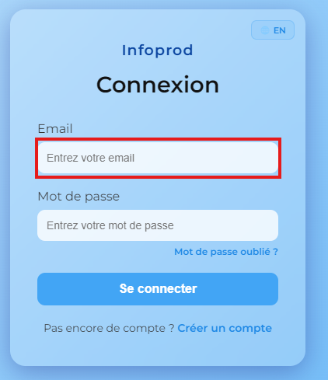

Étape 3 : Cliquez dans le champ « Mot de passe ».
Étape 4 : Tapez votre mot de passe. Les caractères s’affichent sous forme de points noirs, c’est normal : cela protège votre mot de passe.
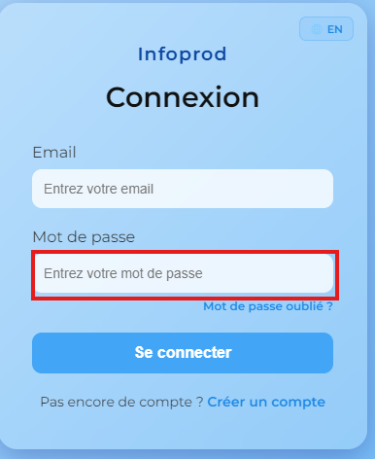

Étape 5 : Cliquez sur le bouton « Se connecter ».

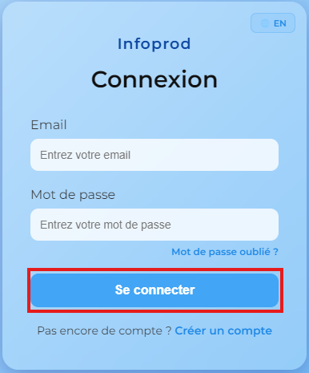

Étape 6 : Si vos identifiants sont corrects, vous arrivez sur la page principale d’INFOPROD.
⚠️ Attention : Si un message d’erreur s’affiche, vérifiez que vous avez bien écrit votre Email et votre mot de passe. Attention aux majuscules et aux minuscules !
ℹ️ Astuce : L’application se souvient de vous pendant 30 jours. Vous n’aurez pas besoin de vous reconnecter à chaque ouverture.
6. Créer un compte (inscription)
Si vous n’avez pas encore de compte, vous pouvez en créer un depuis la page de connexion.
Étape 1 : Sur la page de connexion, cliquez sur le lien « Créer un compte ».
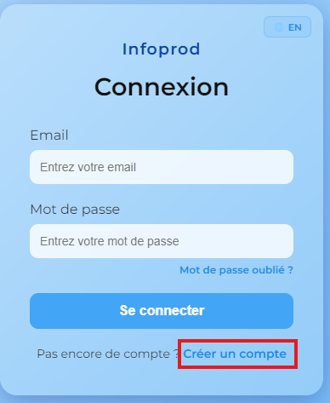

Étape 2 : Remplissez les champs demandés : nom d’utilisateur souhaité et mot de passe.
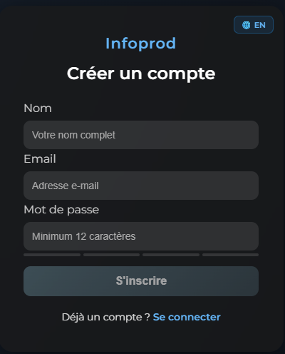
Étape 3 : Cliquez sur « S’inscrire » pour valider.
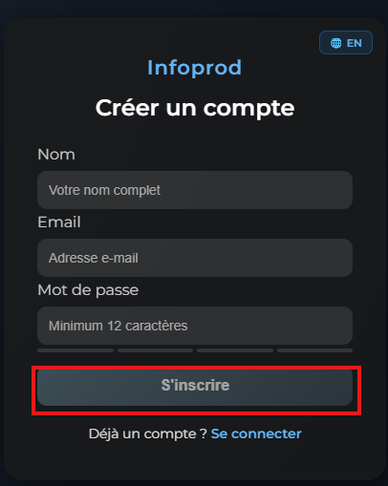
Étape 4 : Votre compte est créé. Vous pouvez maintenant vous connecter avec ces identifiants.
⚠️ Attention : Choisissez un mot de passe que vous pouvez retenir facilement mais qui n’est pas trop simple (par exemple, évitez « 1234 » ou « motdepasse »).
7. Mot de passe oublié
Si vous avez oublié votre mot de passe, vous pouvez le réinitialiser. Voici comment faire :
Étape 1 : Sur la page de connexion, cliquez sur le lien « Mot de passe oublié ? ».
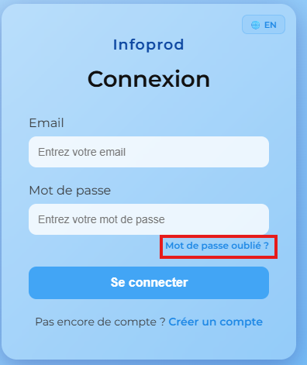

Étape 2 : Entrez votre Email dans le champ prévu.
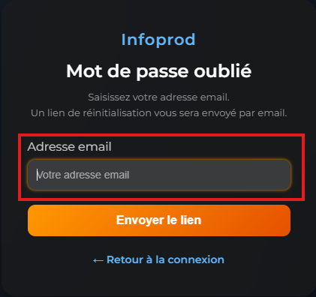

Étape 3 : Cliquez sur « Envoyer le lien ».
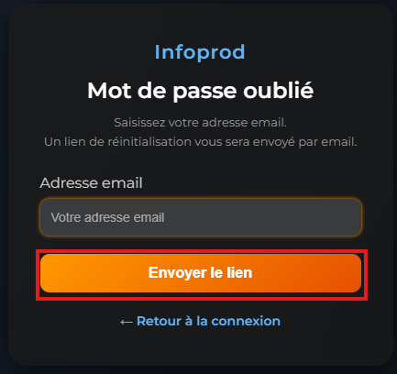

Étape 4 : Un message de confirmation s’affiche. Vous recevrez le lien de réinitialisation par mail.
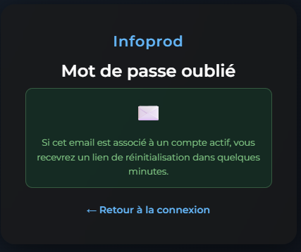
Étape 5 : Ouvrez ce lien et choisissez un nouveau mot de passe. 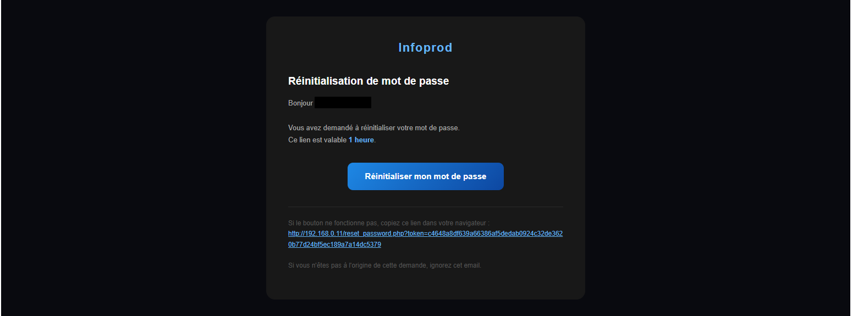
Étape 6 : Tapez votre nouveau mot de passe, confirmez-le, puis validez. 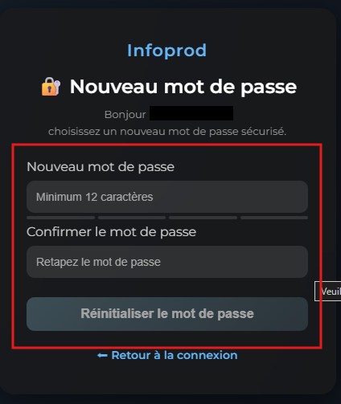
Étape 7 : Retournez sur la page de connexion et connectez-vous avec votre nouveau mot de passe.
❌ Important : Ne partagez jamais votre mot de passe avec quelqu’un d’autre. Si vous pensez que quelqu’un connaît votre mot de passe, changez-le immédiatement.
8. Naviguer dans l’application
Une fois connecté, vous accédez à la page principale d’INFOPROD. Voici les différentes sections que vous pouvez utiliser :
8.1 La page de production
C’est la page principale. Elle affiche les informations de production en cours : données de capteurs, état des machines, messages d’alerte, etc.
ℹ️ Astuce : Cette page se met à jour automatiquement. Vous n’avez rien à faire, les informations changent toutes seules.
8.2 La page des gabarits
Un « gabarit », c’est un modèle d’affichage. C’est la mise en page que l’on voit sur l’écran d’affichage. Chaque gabarit contient différentes zones où s’affichent les informations (température, énergie, texte, etc.).
8.3 Le tableau de bord énergie
Cette section montre la consommation d’énergie sous forme de graphiques simples à comprendre. Vous pouvez voir si la consommation monte ou descend.
8.4 La gestion des utilisateurs (réservé aux administrateurs)
Si vous êtes administrateur, vous avez accès à une page supplémentaire qui permet de gérer les comptes des autres utilisateurs (ajouter, supprimer, modifier les droits d’accès).
9. Gérer les gabarits d’affichage
Les gabarits sont les modèles d’affichage qui apparaissent sur les écrans de production. Voici comment les gérer :
9.1 Voir les gabarits disponibles
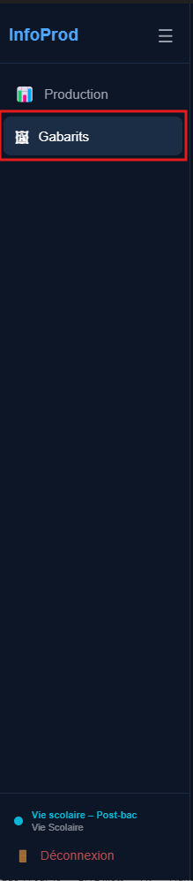
Étape 1 : Cliquez sur la section « Gabarits » dans le menu de l’application.
Étape 2 : La liste de tous les gabarits enregistrés apparaît.
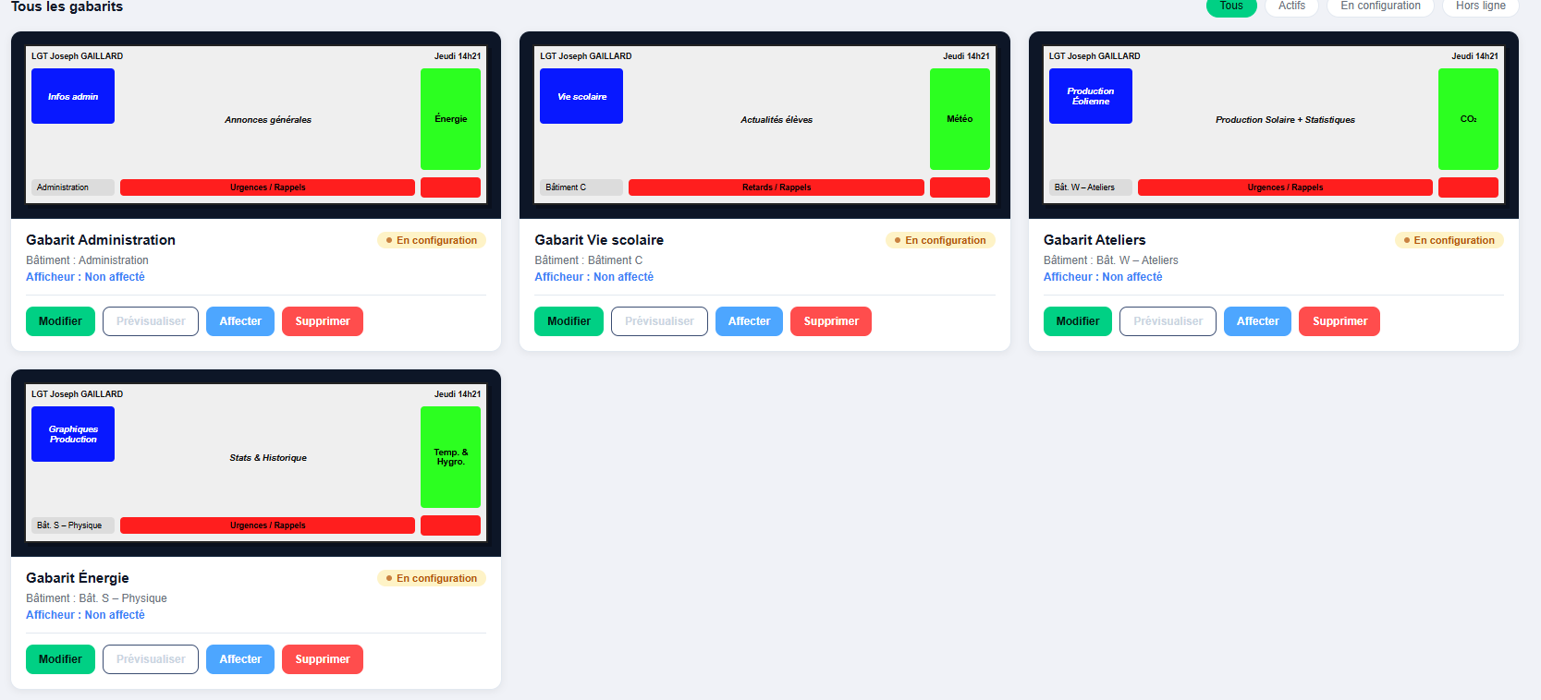
Étape 3 : Chaque gabarit montre son nom, son emplacement et un aperçu de ce qu’il affiche. 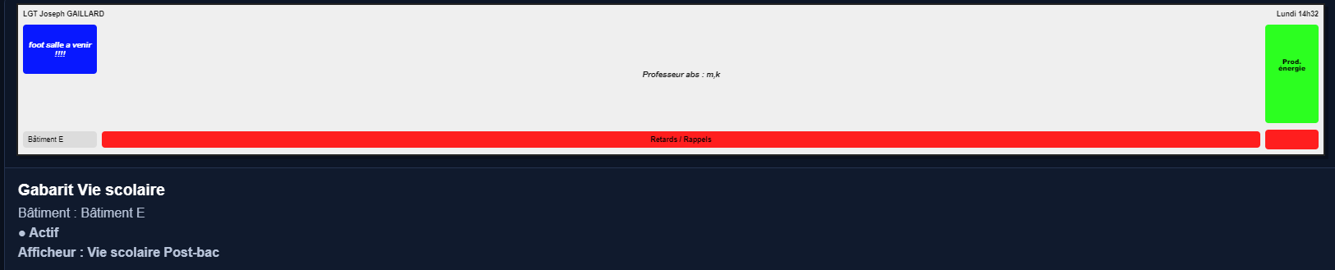
9.2 Affecter un gabarit à un écran
Étape 1 : Sélectionnez le gabarit que vous souhaitez afficher. 

Étape 2 : Choisissez l’écran de destination (par exemple : « Écran Atelier 1 ».

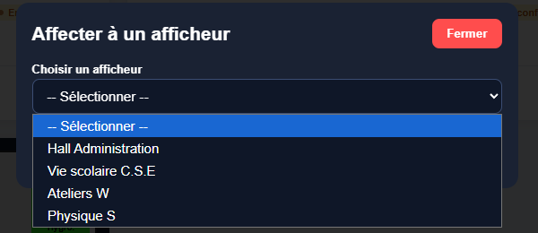

Étape 3 : Validez l’affectation. Le gabarit apparaît automatiquement sur l’écran choisi.
9.3 Que se passe-t-il si aucun gabarit n’est disponible ?
Si aucun gabarit n’est affecté à un écran, une page d’erreur s’affiche automatiquement sur cet écran. Elle indique « Aucun gabarit disponible » et propose un bouton « Réessayer ». La page se rafraîchit aussi automatiquement toutes les 30 secondes.
ℹ️ Astuce : Si vous voyez ce message d’erreur, allez dans la section « Gabarits » et affectez un gabarit à l’écran concerné.
10. Les paramètres de l’application
Vous pouvez accéder aux paramètres de deux manières : avec le bouton en forme d’engrenage visible dans la fenêtre, ou avec le raccourci clavier Ctrl + Shift + P.
10.1 URL du serveur
C’est l’adresse du serveur INFOPROD (par exemple : http://192.168.0.11/login.php). Vous ne devez normalement pas modifier ce champ, sauf si l’administrateur vous le demande. Un bouton « Tester » permet de vérifier que le serveur est accessible.

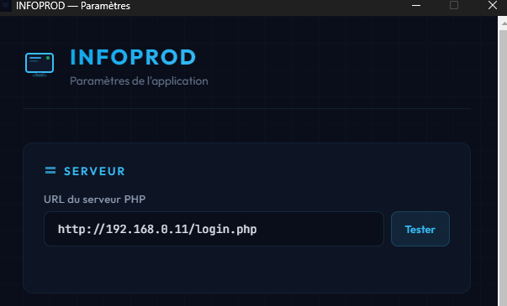

10.2 Mode kiosque

Le mode kiosque affiche l’application en plein écran, sans la barre de titre ni les boutons de la fenêtre. C’est utile pour les écrans d’affichage dans les ateliers. Pour en sortir, appuyez sur la touche « Échap » de votre clavier.

10.3 Lancement automatique

Si cette option est activée, INFOPROD démarre automatiquement quand vous allumez l’ordinateur. Vous n’avez plus besoin de double-cliquer sur l’icône.
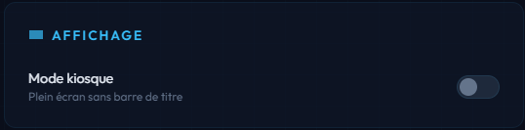
10.4 Notifications
Si cette option est activée, l’application affiche de petites notifications en bas de l’écran pour vous informer d’événements importants (démarrage, erreurs, etc.).
11. Les raccourcis clavier
Les raccourcis clavier sont des combinaisons de touches qui permettent d’effectuer des actions rapidement, sans utiliser la souris. Voici ceux disponibles dans INFOPROD :

Raccourci | Action
F11 | Passer en plein écran / En sortir
Ctrl + Shift + K | Activer / Désactiver le mode kiosque
Échap | Sortir du mode kiosque
Ctrl + Shift + R | Recharger la page (actualiser)
Ctrl + Shift + P | Ouvrir les paramètres
Ctrl + Shift + Q | Quitter complètement l’application

ℹ️ Astuce : Le raccourci le plus utile au quotidien est « Échap » : il permet de sortir du mode plein écran si vous êtes bloqué.
12. Fermer et quitter l’application
Quand vous cliquez sur la croix « X » en haut à droite de la fenêtre, l’application ne se ferme pas complètement. Elle reste active dans la barre des tâches (en bas à droite de votre écran, près de l’horloge). C’est normal : cela permet à INFOPROD de continuer à fonctionner en arrière-plan.
Pour fermer complètement INFOPROD :
Étape 1 : Faites un clic droit sur l’icône INFOPROD dans la barre des tâches (en bas à droite, près de l’horloge).
Étape 2 : Cliquez sur « Quitter » dans le menu qui apparaît.
Vous pouvez aussi utiliser le raccourci clavier Ctrl + Shift + Q pour quitter immédiatement.
13. Maintenance curative — Résoudre les problèmes
Cette section vous aide à résoudre les problèmes les plus courants que vous pouvez rencontrer avec INFOPROD. Suivez les étapes proposées dans l’ordre.
13.1 L’application ne démarre pas
Si rien ne se passe quand vous double-cliquez sur l’icône INFOPROD :
Étape 1 : Vérifiez que l’ordinateur est bien allumé et que vous êtes bien connecté à votre session.
Étape 2 : Essayez de redémarrer l’ordinateur en cliquant sur Démarrer, puis Arrêter, puis Redémarrer.
Étape 3 : Après le redémarrage, double-cliquez à nouveau sur l’icône INFOPROD.
Étape 4 : Si le problème persiste, réinstallez l’application à partir de la clé USB (voir section 3).
13.2 L’écran de chargement reste bloqué
Si l’écran avec le logo INFOPROD reste affiché pendant plus de 30 secondes :
Étape 1 : Vérifiez que votre ordinateur est bien connecté au réseau (câble branché ou Wi-Fi actif).
Étape 2 : Vérifiez que le serveur INFOPROD est allumé et accessible.
Étape 3 : Fermez l’application complètement (Ctrl + Shift + Q) et relancez-la.
Étape 4 : Si le problème continue, contactez votre administrateur réseau.
13.3 La page affiche « Connexion impossible » ou une page blanche
Ce message signifie que l’application n’arrive pas à joindre le serveur.
Étape 1 : Vérifiez votre connexion réseau : le câble est-il branché ? Le Wi-Fi est-il activé ?
Étape 2 : Ouvrez les paramètres (Ctrl + Shift + P) et cliquez sur « Tester » à côté de l’URL du serveur.
Étape 3 : Si le test échoue et affiche « Serveur inaccessible », le serveur est probablement éteint ou déconnecté du réseau.
Étape 4 : Contactez votre administrateur pour vérifier l’état du serveur.
13.4 Mon mot de passe ne fonctionne pas
Si vous êtes certain de votre mot de passe mais qu’il ne fonctionne pas :
Étape 1 : Vérifiez que la touche Verr. Maj. (Caps Lock) n’est pas activée. Quand elle est allumée, toutes les lettres sont en majuscules.
Étape 2 : Vérifiez que vous ne confondez pas la lettre « l » minuscule avec le chiffre « 1 », ou la lettre « O » avec le chiffre « 0 ».
Étape 3 : Essayez de taper votre mot de passe dans le champ « Nom d’utilisateur » pour vérifier ce que vous tapez (les caractères y sont visibles).
Étape 4 : Si le problème persiste, utilisez la fonction « Mot de passe oublié » (voir section 7).
13.5 L’écran d’affichage montre « Aucun gabarit disponible »
Ce message apparaît lorsqu’aucun gabarit n’est affecté à l’écran concerné.
Étape 1 : Connectez-vous à INFOPROD depuis un ordinateur.
Étape 2 : Allez dans la section « Gabarits ».
Étape 3 : Vérifiez qu’un gabarit est bien affecté à l’écran qui affiche l’erreur.
Étape 4 : Si aucun gabarit n’est affecté, affectez-en un et l’écran se mettra à jour automatiquement en moins de 30 secondes.
13.6 L’application est bloquée en mode plein écran
Si l’application est en plein écran et que vous ne voyez plus les boutons de la fenêtre :
Étape 1 : Appuyez sur la touche « Échap » de votre clavier (en haut à gauche). Cela désactive le mode kiosque.
Étape 2 : Si « Échap » ne fonctionne pas, essayez F11 pour désactiver le plein écran.
Étape 3 : En dernier recours, appuyez sur Ctrl + Shift + Q pour forcer la fermeture de l’application.
13.7 L’affichage ne se met pas à jour
Si les informations affichées sur l’écran semblent figées ou anciennes :
Étape 1 : Appuyez sur Ctrl + Shift + R pour forcer le rechargement de la page.
Étape 2 : Vérifiez que la connexion réseau fonctionne toujours (le câble peut s’être débranché).
Étape 3 : Vérifiez que le serveur INFOPROD est toujours en fonctionnement.
Étape 4 : Si le problème persiste, fermez et relancez l’application.
13.8 L’icône d’INFOPROD a disparu du Bureau
Si vous ne trouvez plus l’icône INFOPROD sur votre Bureau :
Étape 1 : Cherchez l’application dans le menu Démarrer : cliquez sur Démarrer, puis tapez « INFOPROD » dans la barre de recherche.
Étape 2 : Si l’application apparaît, faites un clic droit dessus, puis « Épingler au Bureau » ou « Créer un raccourci ».
Étape 3 : Si elle n’apparaît pas du tout, réinstallez-la à partir de la clé USB (voir section 3).
13.9 Le Raspberry Pi ne démarre pas INFOPROD automatiquement
Si l’application ne s’ouvre pas automatiquement au démarrage du Raspberry Pi :
Étape 1 : Vérifiez que l’option « Lancement automatique » est bien activée dans les paramètres (Ctrl + Shift + P).
Étape 2 : Redémarrez le Raspberry Pi.
Étape 3 : Si l’application ne se lance toujours pas, contactez votre administrateur pour vérifier la configuration du service système.
14. Tableau récapitulatif des problèmes et solutions
Ce tableau résume les problèmes les plus fréquents et les actions à effectuer :

Problème | Cause probable | Solution
L’appli ne démarre pas | Fichier manquant ou corrompu | Réinstaller depuis la clé USB
Écran de chargement bloqué | Serveur inaccessible | Vérifier le réseau et le serveur
Page blanche | Connexion réseau perdue | Vérifier le câble / Wi-Fi
Mot de passe refusé | Verr. Maj. activé ou erreur de saisie | Vérifier Caps Lock, utiliser « Mot de passe oublié »
Aucun gabarit disponible | Pas de gabarit affecté à cet écran | Affecter un gabarit depuis la section Gabarits
Bloqué en plein écran | Mode kiosque activé | Appuyer sur Échap ou F11
Données figées | Problème de rafraîchissement | Ctrl + Shift + R pour recharger
Icône disparue | Raccourci supprimé accidentellement | Rechercher dans Démarrer ou réinstaller
Pas de lancement auto | Option désactivée | Activer dans Paramètres > Lancement automatique

15. Contacts et assistance
Si vous rencontrez un problème que ce tutoriel ne résout pas, contactez les personnes suivantes :

Qui contacter ? | Pour quel problème ? | Comment ?
Administrateur réseau | Serveur éteint, réseau en panne, compte bloqué | En personne ou par e-mail interne
Responsable INFOPROD | Problème d’affichage, gabarit manquant, erreur dans les données | En personne ou par e-mail interne

